**DOBRAVSKI KDO JE KDO (verzija 4. 3. 2015, 11. 3., 17. 3., 14. 4., 22. 5., 29. 7., 19. 8., 26. 8. 20. 9., 3. 21. 9., 3. 10., 9. 10., 26. 7., 6. 8., 16. 9., 20. 9., 23. 12. 2016, 19. 1., 2. 4., 29. 4. 2017, 1. 5. 2017)**

**Legenda**

**Duhovniki**

**Športniki in kulturniki**

**Padli v obeh vojnah**

**Drugi**

**=========================================**

**Aljaž Jakob (Zavrh pod Šmarno goro, 6. 7. 1845 – Dovje, 4. 5. 1927).** **Duhovnik, filozof, šolski nadzornik, narodni buditelj.** Najprej se je šolal v Smledniku in nato v Ljubljani, kjer je končal gimnazijo. Na Dunaju je pričel s študijem filozofije, vendar se je kmalu preusmeril v bogoslovje, ki ga je študiral v Ljubljani. Mašniško posvečenje je prejel 31. julija 1870. Kot kaplan je služboval v Tržiču (1871–1880), nato pa najprej kot župnik na Dobravi pri Kropi (1880–1889) in potem na Dovjem (1889–1927). V letih 1889–1892 je bil tudi okrajni šolski nadzornik. Umrl je 4. maja 1927 na Dovjem, kjer je pokopan. / **Vir: Rodovnik Jakoba Aljaža (avtor Jurij Šilc)**

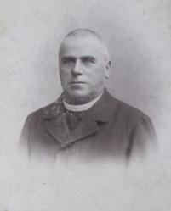 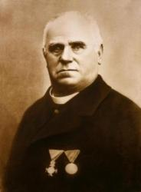

**Jakob Aljaž, župnik na Dobravi, 1845–1927**

**Vir: dLib**

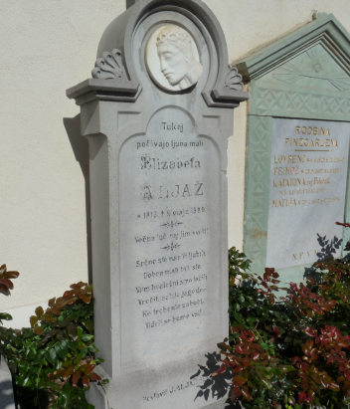

**Nagrobnik Aljaževe mame Elizabete na Dobravi. Foto M. Hladnik**

**Alijančič Valentin (Dobrava). Duhovnik.** Župnik v fari Dobrava 1889–1896. Dal je napraviti novo streho na farni zvonik l. 1891, na otoški l. 1893. Od 3. novembra 1896 župnik na Jesenicah. 6. aprila 1897 se je vrnil zopet na priljubljeno Dobravo. / **Vir: Josip Lavtižar**

**Balantič Janko (Srednja Dobrava, 29. 4. 1908 – Radovljica, 4. 10. 1993). Filmski snemalec.** Bil je samouk. Prvič se je ime Janka Balantiča pojavilo med avtorji filmskega dokumentarca [Ljubljana pozdravlja osvoboditelje, ki ga je](http://sl.wikipedia.org/w/index.php?title=Ljubljana_pozdravlja_osvoboditelje&action=edit&redlink=1) posnel skupaj z [Metodom Badjuro](http://sl.wikipedia.org/wiki/Metod_Badjura), [Marjanom Foersterjem](http://sl.wikipedia.org/w/index.php?title=Marjan_Foerster&action=edit&redlink=1) in [Rudijem Omoto](http://sl.wikipedia.org/wiki/Rudi_Omota) 9. in 10. maja 1945. Samostojno je posnel naslednje kratke filme, od katerih nobeden ni daljši od dobre minute: Krst prvega jadralnega letala 6. oktobra 1940 v Kranju (prikaz prvega poleta jadralnega letala Kranjec v organizaciji aerokluba Naša krila Kranj, Tombola v Kranju (1940), Otvoritev železniške postaje Otoče-Brezje (1940), Planica (1941). / **Vir: Wikipedia.org**

Janko Balantič, sin posestnika na Srednji Dobravi, po domače »pri Resmanovih«. V šolskem letu 1919–20 je končal tri razrede mešane ljudske šole na Dobravi, jeseni 1920 pa se je vpisal v četrti razred deške ljudske šolev Kranju […] Vpis v šolo v Novem mestu je bil za starše gmotno zahteven, saj je moral vsak učenec prinesti s seboj poleg delovne obleke tudi obleko »za nošnjo ob nedeljah« in »en siv klobuk z zelenim trakom« ter vsaj troje spodnje hlače, štiri srajce, dve navadni zavratni ruti, četvero nogavic ali onuče, šest robcev, tri brisače in dvoje močne čevlje; zraven tega še (tako piše v hišnem redu) nož, vilice, žlico in kozarec, dva glavnika ter »eno ščet za obleko in tri druge za snaženje obuvala«. Šolo je Balantič končal leta 1927 [...]

Socialno in politično zelo pisane dobravske vasi so že v začetku okupacije plačale visok davek; nemški okupator je izselil številne družine, veliko vaščanov so odvedli v zloglasne gestapovske zapore v Begunje, sledile so likvidacije na okupatorski in partizanski strani, nekaj prebivalcev teh vasi pa je zaradi strahu pred represalijami pobegnilo na italijansko zasedeno ozemlje, v t. i. Ljubljansko pokrajino, največ v Ljubljano. Med njimi je bil tudi Balantič in njegovo dekle Antonija z Dobrave, iz gostilne pri Valentinovih, in z njo se je leta 1942 tudi poročil [...]

Pri povojni oblasti Balantič ni bil dobro zapisan, najbrž tudi zato, ker je bil politično neopredeljen. Nadaljeval je z zbiranjem in preprodajo starejših fotografskih aparatov in kamer, tudi filmov, saj se jih v prvih povojih letih sploh ni dalo kupiti v trgovini. Oblast je to njegovo dejavnost ocenila kot nedovoljeno trgovanje. Leta 1949 ga je obsodila na zaporno kazen, povrh tega pa za stransko kazen zaplenila še celotno njegovo premoženje v rojstni vasi. Šele z obnovo kazenskega postopka v samostojni Sloveniji je sodišče razveljavilo prejšnjo sodbo in tako je bila Balantiču po več kot 40 letih popravljena materialna krivica. Toda Balantič ni dolgo užival vrnjenega premoženja: 4. oktobra 1993 je v Radovljici umrl.

**Vir: Janko Balantič – Resman (1908–1933) – filmski samorastnik z Dobrave (avtor Stanko Šimenc / Kranjski zbornik 2010)**

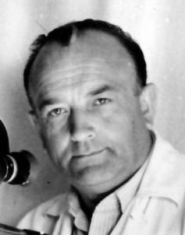

**Janko Balantič – filmski snemalec, 1908–1993**

**Vir: Wikipedija (družina Balantič)**

**Benedičič Anton (Zg. Dobrava – Zg. Dobrava, 11. 7. 1917). Vojak prve svetovne vojne.** Ranjen v prvi svetovni vojnim umrl za vojnimi posledicami doma – na Dobravi pri Podnartu, 11. julija 1917. / **Vir: Mirno spite vojaki …**

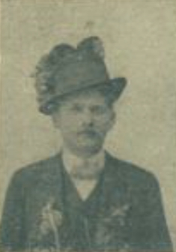

**Anton Benedičič**

**Vir: Ilustrirani glasnik 18. 10. 1917**

**Benedičič Anton (Zg. Dobrava, 2. 2. 1922 – Gozd pod Storžičem, 5. 9. 1944). Borec NOB.** Rojen Mihaelu in Mariji – Kosec na Zgornji Dobravi, jer je tudi živel – Grilov, samski, železniški delavec, sodelavec gibanja OF, član SKOJ–a. 6. 2. 1943 odšel v Gregorčičev 1. bataljon. Dodeljen 8. udarni proletarski brigadi – Gorenjski (Prešernova brigada), udeležen bojnega pohoda na Dolenjsko in boja za Turjak. Premeščen v Šercerjevo brigado in z njo v sestavi XIV. divizije na bojnem pohodu na Štajersko. Zaradi hudih ozeblin iz enote poslan na teren. Dodeljen Okrajnemu komiteju SKOJ Jelovica III. v Kropo. Padel 5. 9. 1944 v vasi Gozd pod Storžičem. Pokopan v družinskem grobu na Srednji Dobravi. / **Vir: Radovljiški zbornik, 1990**

**Benedičič Frančišek (Zg. Dobrava, 26. 1. 1914 – Lancovo, 17. 10. 1941). Sodelavec OF.** Franc Benedičič je bil rojen Janezu in Marjeti – Koblar na Zgornji Dobravi, kjer je tudi živel – Goračov, slaščičarski pomočnik, sodelavec gibanja OF. 27. 9. 1941 aretiran in zaprt v Begunjah (z. š. 1320). 17. 10. 1941 ustreljen kot talec na Lancovem ob cesti nasproti Remčeve žage. Pokopan v skupnem grobu talcev in borcev na pokopališču v Mošnjah. (Na spomeniku v Lancovem in v poročilu v Karawankenbote je zapisan kot Rado Benedičič. – op. MH) / **Vir: Radovljiški zbornik, 1990**

**Benedičič Ivan** **(Zg. Dobrava, 12. 4. 1924 – Begunje, 3. 1. 1942). Sodelavec OF.** Rojen Mihaelu in Mariji – Kosec na Zgornji Dobravi, kjer je živel – Grilov, samski, ključavničarski vajenec, sodelavec gibanja OF, član SKOJ-a. 27. 11. 1941 aretiran in zaprt v Begunjah (z. š. 1607). Ustreljen je bil kot talec v Dragi. Pokopan v skupnem grobu na grobišču talcev v Dragi. / **Vir: Radovljiški zbornik, 1990**

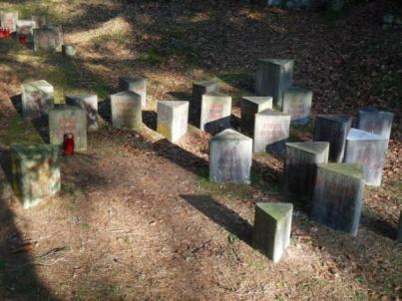 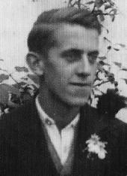

**Spomenik Ivanu Benedičiču v Dragi. Foto Miran Hladnik 24. 12. 2012 / Vidic 2006**

**Benedičič Janez (Zg. Dobrava, 1876 – Srednja Azija, 1914–18). Vojak prve svetovne vojne.** Padel v prvi svetovni vojni – v Srednji Aziji. **/ Vir: Mirno spite vojaki …**

**Benegalia Frančišek Karol (Zg. Savinjska dolina, 1714/15 – Dobrava, 11. 4. 1792). Duhovnik.** V duhovnika je bil posvečen 23. maja 1739 na naslov kostanjeviškega samostana »ad fontes Marianos«. Med drugim je bil beneficiat v Ljubnem, župnik v Podbrezjah (1765–1773), v Srednji vasi v Bohinju in nazadnje lokalni kaplan na Dobravi, kjer je umrl 11. aprila 1792, star 78 let. Pokopan je v Mošnjah. / **Vir: Fara Mošnje skozi 850 let**

**Bergant Vincencij – Vinko (Podnart, 5. 10. 1912 – Begunje, 3. 1. 1942). Žrtev vojne.** Rojen Jakobu in Pavlini Hrovat v Podnartu, živel na Zgornji Dobravi – pri Kajžu, samski, železniški delavec, predvojni komunist, sodelavec gibanja OF. 29. 11. 1941 aretiran in zaprt v Begunjah (z. š. 1614). 3. 1. 1942 ustreljen kot talec v Dragi. Pokopan v skupnem grobu na grobišču talcev v Dragi. / **Vir: Radovljiški zbornik, 1990**

**Bertoncelj Anton** **(Zg. Dobrava, 31. 12. 1922 – Begunje, 4. 12. 1941). Sodelavec OF.** Rojen Janezu in Tereziji Pegam na Zgornji Dobravi, kjer je živel – Hrvatov, samski, mizarski pomočnik, predvojni član SKOJ-a, sodelavec gibanja OF. 11. 10. 1941 aretiran in zaprt v Begunjah (z.š. 1410). 4. 12. 1941 ustreljen kot talec v Dragi. Pokopan v skupnem grobu na grobišču talcev v Dragi. / **Vir: Radovljiški zbornik, 1990**

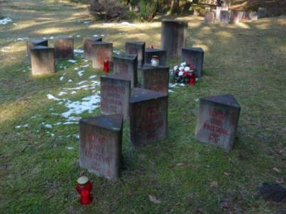 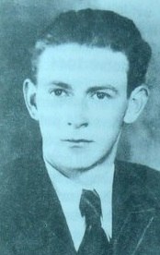

**Spomenik Antonu Bertonclju v Dragi. Foto Miran Hladnik 24. 12. 2012; portret iz knjige Ivana Križnarja Dobrava in Dobravci**

**Bertoncelj Filip (Zg. Dobrava, 1887 – ruska fronta, 1915). Vojak prve svetovne vojne.** Padel v prvi svetovni vojni – 1915 na ruski fronti. **/ Vir: Mirno spite vojaki …**

**Bertoncelj Ivan - Johan (Zgornja Dobrava, 5. 1. 1908 – Kranj, 5. 9. 1965). Partizan prvoborec, politični komisar, politik.** Rojen pri Hrvatu, izučen za mizarja, v prijateljski in politični navezi s Stanetom Žagarjem je od 1931 dakhe deloval v delavsko kulturno-prosvetnih društvih in društvu kmetskih fantov in deklet. V maju 1936 je postal član KP. Leta 1938 je postal član jeseniškega okrožnega komiteja Komunistične partije Slovenije, 1941 pa član vojnega komiteja jeseniškega okrožja, ki ga je vodil Jože Gregorič, organizator prvih partizanskih skupin na Jelovici. 27. junija 1911 je vstopil med partizane in avgusta postal komisar Cankarjevega bataljona, ki se je bojeval na Jelovici, v Selški in Poljanski dolini ter v Dražgošah. Vzdevek Johan je postal njegovo partizansko ime, sem in tja je uporabljal tudi ilegalno ime Jereb. 21. aprila 1941 je pri Bodlaju na Dobravi organiziral sestanek (Ivan Križnar, Anton Mohorič idr.), po katerem so šli prisotni v vojaške barake pri Prtovču po odloženo jugoslovansko orožje. Rudi Papež ga je konec maja 1941 poklical v Ratibovec pod Stolom, kjer so ustanovili odporniški komite za jeseniško okrožje. Po razdelitvi bataljona je bil komisar v Selški četi. Od novembra 1942 do novembra 1943 je med Jelovico in Karavankami organiziral enote OF. Potem je bil sekretar KPS in OF v beljaškem okrožju in član oblastnega komiteja KPS ter pokrajinskega odbora OF na avstrijskem Koroškem, kjer je deloval tudi pod angleško zasedbo do oktobra 1945. Po vojni je bival pri ženi v Domžalah, potem štiri leta v Beogradu, kjer je bil član CK Zveze komunistov Jugoslavije. V Beogradu je 1951 končal višjo politično šolo. Po ločitvi in vrnitvi v Slovenijo se je z drugo ženo naselil v Kranju. Bil je organizacijski sekretar občinskega komiteja Zveze komunistov Jesenice in Radovljica ter direktor Gorenjskega muzeja v Kranju. Bil je tudi predsednik OO ZB NOV Radovljica. 1953 je kandidiral v Republiški zbor. Pisal je spominske članke o gorenjskih partizanih. Bil je rezervni major JLA, za udeležbo v NOB je dvakrat prejel red za hrabrost, red zaslug za ljudstvo s srebrnimi žarki, red bratstva in enotnosti s srebrnim vencem in partizansko spomenico 1941. Leta 1961 je vodil gradnjo Partizanskega doma na Vodiški planini v spomin na ustanovitev Cankarjevega bataljona. Po njem se od leta 1976 imenuje ulica v Kranju. **/ Viri: Wikipedija, Gorenjci.si, ES, Glas Gorenjske,** [**14. 11. 1953**](http://arhiv.gorenjskiglas.si/digitar/54992384_1953_46_L.pdf)**, 2**

**Dodatna literatura:** *Ivan Bertoncelj-Johan pripoveduje ...* Ognjeni krst Cankarjevega bataljona. **Glas Gorenjske 27. 7. 1956, 3.**

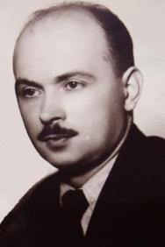 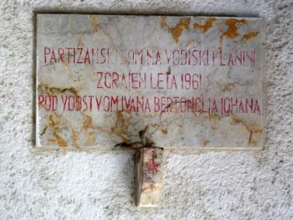

**Ivan Bertoncelj, vir: arhiv Vande Rebolj, Gorenjci.si Spominska plošča na Partizanskem domu na Vodiški planini, foto Miran Hladnik**

**Bizil Ivan (Zg. Dobrava 3. 8. 1905– Begunje 8. jan. 1944).[1]**

**Bertoncelj Valentin (Sr. Dobrava, 21. 1.1938 – Št. Vid nad Ljubljano, 8. 2. 1942). Žrtev druge svetovne vojne.** Rojen Valentinu in Albini Sušnik na Srednji Dobravi, kjer je tudi živel – Šlibrov. 5. 12. 1941 skupaj s starši izseljen v zbirno taborišče za izseljence v Škofovih zavodih v Št. Vidu nad Ljubljano. Tam je štirileten umrl. Pokopan v družinskem grobu na pokopališču na Srednji Dobravi. / **Vir: Radovljiški zbornik, 1990**

**Blaznik Boštjan (Jesenice 15. 4. 1965). Častnik.** Starša sta Vera in Franc z Mišač, sestri Mateja in Mojca. Otroštvo je preživel na Mišačah. Šolanje: Osnovna šola Stane Žagar v Lipnici, Gimnazija Kranj, Fakulteta za družbene vede v Ljubljani. 1989 je diplomiral iz sociologije. Vojaški rok je služil v Šoli za rezervne oficirje v Bileči. Zaposlen je bil najprej v Zavodu Matevža Langusa v Kamni gorici. Kot rezervni častnik Teritorialne obrambe se je januarja 1992 udeležil vojne za samostojno Slovenijo in po njej stopil v stalni sestav Slovenske vojske, kjer ima čin polkovnika. Od leta 2015 je direktor NATO centra odličnosti za gorsko bojevanje v Poljčah.

Leta 1994 se je poročil z Urško, rojeno Kozjek, in se priženil na Srednjo Dobravo. Po letih igranja košarke v Košarkarskem klubu Radovljica je nadaljeval s športno rekrecijo kot tekač, pohodnik, kolesar, turni in alpski smučar ter veslač v kajaku; v teh dejavnostih člani družine, tudi hči Zala in sin Domen, skupaj preživljajo prosti čas.

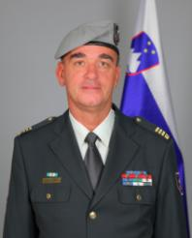 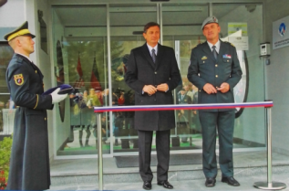

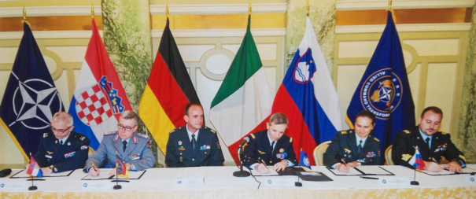

**Blaznik Urška**

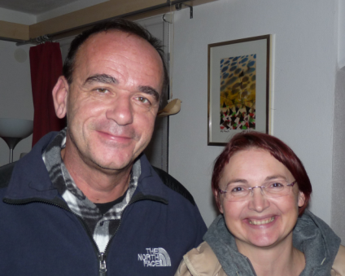

**Boštjan in Urška Blaznik, foto Miran Hladnik 19. dec. 2015**

**Blaznik Mateja (Kranj, 5. 9. 1967), živi na Mišačah. Glasbenica, klasična kitaristka.** Izobrazba (klasična kitara): Glasbena šola Radovljica, Srednja glasbena in baletna šola ter Akademija za glasbo, Ljubljana. Kitaristka in pevka skupine Tantadruj, ki (s prekinitvami obstoja in s spremembami zasedbe ter imena) deluje od leta 1986. Je tudi avtorica skladb in aranžmajev za kitaro. Odlika skupine je v uspešnih uglasbitvah poezije iz slovenske in svetovne zakladnice. Glasbo Boštjana Sokliča dopolnjujejo njena avtorska besedila. Skladateljica, pesnica, pedagoginja (Glasbena šola Radovljica). Njen kitarski slog je prepoznaven, zvočno bogat in izrazen. Pri ustvarjanju poezije teži k zgoščenosti in preprostosti pesniške govorice ter k takemu načinu pesnjenja, da praviloma kratka pesem takoj udari z močnim vtisom. Besede s premišljeno, skrajno ekonomično uporabo niza v verze; lirične sredice posameznih prizorov pogosto trčijo ob hlad, ostrino in izpraznjenost.

Vir**: mateja.blaznik.com**

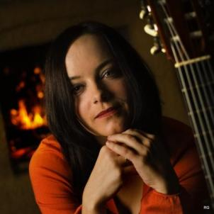

**Mateja Blaznik – glasbenica**

**Foto Žiga Koritnik**

**Bohinc Anton.** Rojen na Mišačah. Padel v prvi svetovni vojni. **/ Vir: Mirno spite vojaki …**

**Bohinec Janez (Zg. Dobrava, 1891 – Krakov, 1914).** Padel v prvi svetovni vojni. **/ Vir: Mirno spite vojaki …**

**Boštijančič Jernej; tudi Bastijančič (Mišače, 1754 – Lesce, 14. 1. 1818). Duhovnik.** Bogoslovje je študiral v Ljubljani in bol posvečen v duhovnika 20. marca 1779. Po novi maši je bil semeniški duhovnik in prefekt v bogoslovnem semenišču v Ljubljani. Nato je bil duhovni pomočnik v Ljubnem na Gorenjskem (1783–1784) in na Bledu (1784–1785), kaplan v Sori pri Medvodah (1785–1786) in v stolni župniji sv. Nikolaja v Ljubljani (1786–1787), začasni upravitelj župnije Ljubljana – Trnovo (1787–1788) in spet kaplan v ljubljanski stolni župniji (1788). Leta 1783 je v Ljubljani izdal knjigo z naslovom *Khatolšku podvučenje od tih pervih dveh sakramentov, s. kersta inu s. birme*. V njej je zabeležil slovensko formulo za krščevanje in prvič v slovenski jezik prevedel ves liturgični tekst za krst in birmo. Na veliko željo in prošnje sorškega župnika in faranov se je vrnil za kaplana na Soro (1788–1790). Ljubljanski stolni prošt ga je reprezentiral 21. decembra 1790 za župnika vikarja mestne župnije v Radovljici, kjer je postal prodekan in pridobil posebne zasluge za šolstvo. Dne 16. maja 1806 je odšel za župnika v Lesce, naslednje leto je bil imenovan za dekana tedanje gorjanske dekanije (danes radovljiška dekanija) in ljubljanski škof ga je imenoval tudi za duhovnega svetnika. Umrl je 14. januarja 1818 ob 8. uri v cerkvi v Lescah; ravno ko je maševal, ga je zadela kap.Bil je sposoben mož, dober govornik in tudi pisatelj. Napisal je knjižico *Katholsko Podvuzhenje od tih pervih dveh Sakramentov S. Kersta inu S. Firme. Od Jerneja Bastianzhizha v Ljublanski duhovni hishi mashnika. V Lublani, Drukanu per Ignaziu Klainmajerju. 1783.* / **Vir: Fara Mošnje skozi 850 let; gorenjci.si; SBL**

**Pomenki o nekaterih krajih radovljiške občine** (28. zapis). Na koncu zapisa — bil je 25. — v katerem smo pripotovali iz Mošenj, skozi Globoko do Mišač, nisem omenil zaslužnega moža, Jerneja Boštjančiča, ki ga je rodila ta drobcena vasica nad tu še kar bistro Savo. Najbrž se mi je tako mudilo, da bi bil ja čimprej v Ljubnem pri prijatelju Francetu. No, svojo pozabo, ki ji je botrovala le naglica, zdaj brž popravljam.

**Bartholomaeus Bastianzhizh.** Rojen v Mišačah I. 1754, umrl v Lescah 1. 1818, nabožen pisatelj (v Vodnikovih, predprešernovskih časih je bil sleherni, ki je pisal slovensko, zaslužen mož).

Josip Lavtižar, življenjepisec in krajepisec, govori o našem Mišačanu (v ljudski izreki: Mešačanu):

»Jernej Bastijanzhizh, poprej vikar v Radolici, pozneje župnik in dekan v Lescah, je bil pobožen, svet mož. Spisal je I. 1783 knjižico Katolshku Podvuzhenje od tih pervih dveh Sakramentov S. Kersta inu S. Firme. Umrl 14. januarja 1818 ob polosmih zjutraj med sveto mašo vsled mertvouda, star 63 let.«

Slovenska literarna znanost pa Jerneja Boštjančiča bolj natanko označuje. Da je resda napisal in izdal ono »Katholshku Podvuzhenje«, a je v knjižici poleg slovenske formule za sodelovanje pri krščevanju, ki jo je določal obrednik ljubljanske škofije že od 1. 1706 dalje, objavljen v Boštjančičevi knjižici prvič ves liturgični latinski tekst za krščevanje in birmovanje pisan v slovenskem prevodu. Ta prispevek k slovenizaciji cerkvenega obrednika pa je prav Boštjančičeva zasluga. Torej je obogatil repertoar slovenskega cerkvenega pismenstva že pred – 200 leti!

To bodi skromen spomin na starega Mišačana, po vseh opisih poštenega, pravičnega moža. In še drug spomin: na leškem pokopališču je vklesano v nagrobno ploščo:

Bartholomaeus Bastianzhizh parochus et decanus in Lees. (Jernej Boštjančič, župnik in dekan v Lescah.) Latinski nagrobni napis ima obliko kronograma, ki vsebuje letnico pokojnikove smrti.

No, o bistvu kronogramov, kjer sešteta vrednost vseh črk, ki pomenijo rimska števila, da določeno letnico, sem že nekajkrat pisal: Večinoma so ti kronogrami pisani v latinščini, kdajpakdaj tudi v nemščini, v slovenščini le redkokdaj ... A vendar, prav na leškem pokopališču se bere tak nenavaden napis na grobu neke matere:

pozhlValte brVMnlh CostI

De Vas angeLoV CLIz oshIVI

(Počivajte brumnih kosti, de vas angelov klic oživi!) Sešteta vrednost povečanih črk da letnico 1832. Črtomir Zorec: **Vir:** [**Glas, 15. 7. 1977**](http://arhiv.gorenjskiglas.si/digitar/15908610_1977_54_L.pdf)

**Jernej Boštijančič**. Tudi on se je porodil v Mešačah v mošenjski fari 1. 1754. Svoje bogoslovne študije je dovršil v Ljubljani ter je bil 20. marca 1. 1779 posvečen v mašnika. Do 1. 1783 je bil semeniški duhovnik in prefekt v bogoslovnem semenišču v Ljubljani, 3. oktobra 1. 1783 pa je bil poslan za manemisarija v Ljubno pri Podbrezju. 1. julija 1. 1784 je postal subsidijarij v Gradu (Bledu), a 9. februvarija 1. 1785 je bil nameščen kot kapelan na Sori. Od tod je bil dekretiran 19. julija 1. 1786 za stolnega kapelana v Ljubljano. L. 1787, 14. novembra, mu je bilo izročeno oskrbovanje izpraznjene fare trnovske v Ljubljani, a 16. aprila 1. 1788 je bil pozvan nazaj na svoje prejšnje mesto k stolnici, kjer pa ni dolgo ostal, ker že 8. julija istega leta vstreže škofijstvo želji sorskega župnika in njegovih faranov ter ga zopet pošlje kapelanovat na Soro. Ljubljanski stolni prošt ga je prezentoval 21. decembra 1. 1790 za mestni farni vikarijat v Radovljici, kjer je postal tudi poddekan ter si pridobil posebnih zaslug za šolstvo. L. 1806, 16. maja, je bil imenovan za župnika v Lescah, 19. decembra 1. 1807 pa je bil imenovan tudi za dekana gorjanske dekanije. Škofijstvo ga je odlikovalo z naslovom konzistorijalnega svetnika. Umrl je nagle smrti in sicer od mrtvouda zadet kot dekan v Lescah dne 14. januvarija 1. 1818 ob 8. uri zjutraj v cerkvi med daritvijo sv. maše. Bil je tudi slovenski pisatelj, ki je spisal knjižico, kateri je naslov: Katholfhku Podvuzhenje od tih pervih dveh Sakramentov S. Kersta inu S. Firme. — Od Jerneja Bastianzhizha v’Lublanski duhovni hifhi mafhnika. — V Lublani, Drukanu per Ignaziu Klainmajerju. 1783. 12. 147. (*Prim.: J. Marn. Jezičnik. XXII. leto, str. 70. — »Bibliotheca Carnioliae« str. 9.) Zgodovinski zbornik 1892 (5/19)

**Boštijančič Matevž – tudi Bastijančič; v krstni knjigi Woshtianzhitsch (Mišače, 12. 9. 1749 – Mišače, 3. 3. 1812). Duhovnik** Rodil se je 12. septembra1749 na Mišačah, ki so tedaj spadale v mošenjsko župnijo. Bogoslovje je študiral v Gradcu in bil 12. decembra 1773 posvečen v mašnika. Služboval je kot duhovni pomočnik v Gorjah (1776–1778), na Vrhniki (1778–1780), na Lipoglavu (1780), pri sv. Joštu nad Kranjem, v Moravčah ter eno leto in pol kot kaplan v Preserju. 1788 prišel za kaplana na Šenturško goro, kjer ni dolgo ostal. Odšel za kaplana v Cerklje na Gorenjskem (1789–1791), v Selca nad Škofjo Loko (1791), v Dol pri Ljubljani (1791–1792), v Horjul (1792–1793) in v Kamnik (1793–1794). Potem je živel nekaj časa v Ljubnem na Gorenjskem in na Dobravi. Leta 1798 ali 1799 mu je škof ordinarij dovolil, da je pastoralno pomagal v župniji Šenčur. Tam je pozneje postal kaplan (1799–1804). Dne 2. junija 1804 je prosil za razrešitev te službe, da bi šel pomagat svojemu bolnemu sorodniku, 93-letnemu upokojenemu duhovniku Mateju Presterlu v Ljubno. Dne 24. oktobra 1804 je bil na prošnjo ljubenske občine imenovan za kurata v Ljubnem. Kmalu se ga je ljubenski župnik naveličal ter si želel drugega pomočnika. 5. maja 1805 je odšel za kurata v Kamno Gorico. Umrl je na svojem domu na Mišačah. Bil je majhne postave, zdrav in razumen, dober govornik, ponižen in priljubljen med ljudmi. / **Vir: Fara Mošnje skozi 850 let**

**Matej Boštijančič** (Woshtianzhitsh, tako je pisano njegovo ime v krstni knjigi) je bil porojen 12. septembra 1. 1749 v Mešačah, fare mošenjske. (Sedaj pripadajo Mešače fari dobravski pri Kropi.) V mašnika je bil posvečen 12. decembra l. 1773 (ad titulum mensae a ferrariis Croppensibus assignatum). Bogoslovja se je učil v Gradcu. Pastiroval je od 1. 1776 kot subsidijarij v Gorjah, na Vrhniki, 1. junija 1. 1780 je bil poslan na Lipoglav, dalje k Sv. Joštu nad Kranjem, potem v Moravče. Dalje je bil poldrugo leto kapelan v Preserju, 6. maja 1. 1788 poslali so ga za lokalnega kapelana na Šenturško goro, kjer pa ni dolgo ostal, ker že nastopno leto ga nahajamo kot subsidijarija v Cerkljah, od koder je bil 7. maja 1. 1791 dekretiran za kapelana v Selca. Ker je bil za to težavno službo prešibek, prosil je prestave in je bil še isto leto, 23. avgusta, poslan kapelanovat v Dol, 12. novembra 1. 1792 pa je bil premeščen v Horjul in od tod 1. avgusta 1. 1793 za manemisarija v Kamnik. V Kamniku je bil do sv. Jurja 1. 1796. Potem je bival nekaj časa v Ljubnem in na Dobravi pri Kropi. L. 1799 mu je škofijstvo dovolilo preseliti se v St. Jurij pri Kranju ter pomagati v pastirstvu. Kapelanoval je ondi od 12. septembra 1. 1799 do 28. junija 1. 1804. L. 1804, 2. junija, prosil je dovoljenja, da bi se smel naseliti pri svojem sorodniku Mateju Presterlu (93 letnem starčku, vpokojenem kapelanu) v Ljubnem. 24. oktobra istega leta je bil nastavljen na prošnjo ljubenske občine kot provizor kuratnega beneficija ali manemisarijata v Ljubnem. A kmalu se ga je župnik Josip Petrič naveličal, ter si želel druzega pomočnika. Matej Boštijančič pa je pretegnil iz Ljubnega 5. maja 1. 1805. L. 1808 ga nahajamo kurata v Kamni gorici. Umrl je v svoji rojstni vasi v Mešačah (št. 5) 4. marca 1. 1812.[2] **Ivan Lavrenčič:** **Zgodovina cerkljanske fare 1890**; Zgodovinski zbornik 1899 (12/52)

**Boštjančič Andrej (Mišače, 1884 – 1921). Vojak prve svetovne vojne.** Pogrešan v prvi svetovni vojni. **/ Vir: Mirno spite vojaki …**

**Boštjančič Andrej (Mišače, 10. 2. 1913 – Okrožje Kamnik, september 1944). Borec NOB.** Rojen Andreju in Juliji – Šoberl na Mišačah, kjer je tudi živel – Krumpkov, samski, strojni ključavničar v železarni KID na Jesenicah, sodelavec gibanja OF. 5. 12. 1941 skupaj z materjo izseljen v zbirno taborišče za izseljence v Škofovih zavodih v Št. Vidu nad Ljubljano. Po šestih tednih sta se vrnila domov. Februarja 1944 odšel v Rajonski odbor OF Jelovica III. (Kranj), dodeljen k varnostnoobveščevalni službi (VOS). Septembra 1944 premeščen k OZN-i za okrožje Kamnik. Pokopan na grobišču borcev na pokopališču na Srednji Dobravi. / **Vir: Radovljiški zbornik, 1990**

**Boštjančič Anton**. Kmetovalec na Mišačah. Leta 1845 ga najdemo med naročniki Bleiweisovih novic. / **Vir: Jure Sinobad (RZ 2000)**

**Bergant Vincencij – Vinko (Podnart, 5. 10. 1912 – Begunje, 3. 1. 1942). Žrtev vojne.** Rojen Jakobu in Pavlini Hrovat v Podnartu, živel na Zgornji Dobravi – pri Kajžu,[3] samski, železniški delavec, predvojni komunist, sodelavec gibanja OF. 29. 11. 1941 aretiran in zaprt v Begunjah (z. š. 1614). 3. 1. 1942 ustreljen kot talec v Dragi. Pokopan v skupnem grobu na grobišču talcev v Dragi.

**Vir: Radovljiški zbornik, 1990**

**Brevitz Juri.** Župnik v fari Dobrava 1807–1823. / **Vir: Josip Lavtižar**

**Debelak Anton (Sr. Dobrava) – Grodek, 1914). Vojak prve svetovne vojne.** Padel v Grodeku v Galiciji. **/ Vir: Mirno spite vojaki …**

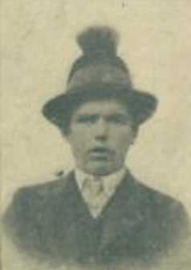

**Anton Debelak**

**Vir: Ilustrirani glasnik 18. 10. 1917**

**Debelak Lovrenc (Zg. Dobrava, 6. 8. 1903 – Primorska, avgust 1944). Borec NOB.** Rojen Antonu in Ivani – Zupan na Zgornji Dobravi, kjer je tudi živel – pri Jožovc, poročen, železničar. 28. 2. 1944 odšel v Jeloviško 4. četo Gorenjskega odreda; dodeljen Vojkovi brigadi. V avgustu 1944 padel nekje na Primorskem. / **Vir: Radovljiški zbornik, 1990**

**Dolinar Anton (Leskovica, 31. 10. 1904 – Idrija, april 1945). Borec NOB.** Rojen Matevžu in Marijani – Tušek, živel na Srednji Dobravi, poročen, gozdni delavec. V Leskovici je njegova hiša stala v mejnem pasu. Med utrjevanjem meje med Nemčijo in Italijo 1941. leta so ga izselili na Srednjo Dobravo. Odšel v partizane in v aprilu 1945 v boju za Idrijo padel. Podatki o pokopu niso znani. / **Vir: Radovljiški zbornik, 1990**

**Gašperšič Rok (Kropa, 9. 8. 1941), ing. gozd. Direktor, lovec, pisec domoznanskih del.** Rojen je bil v Kropi, kjer je obiskoval osnovno šolo, gimnazijo v Kranju in Fakulteto za gozdarstvo v Ljubljani. Kot dopolnilno izobrazbo ima še šolo za poslovodne kadre v gospodarstvu pri GZS, strokovni izpit in več seminarjev za delo pri zunanjetrgovinskih poslih in v gospodarstvu.

Dosedanje zaposlitve: Biro za gozdarsko načrtovanje v Ljubljani (1970–71), Slovenijales Ljubljana (1971–75), Lesnina Ljubljana (1975–80), SOZD »GLG« Bled (1980–89), predsednik Poslovodnega odbora in glavni direktor GLG (1985–89) po ukinitvi sozdov pa komercialni direktor LIO Škofja Loka (1989–1992), predstavnik Waldcommerce AG (1992–93), direktor Wertholz d. o. o. (1993–2004). V letih 1992–2006 je bil predstavnik Waldcommerce AG za Srednjo Evropo. Upokojil se je februarja 2004. Deloval je tudi politično: bil je delegat v Zboru občin RS, svetnik občine Radovljica, sodnik porotnik okrožnega sodišča v Radovljici in predsednik KS Srednja Dobrava.

Zelo je dejaven v kulturi in lovstvu. Je član pevskega zbora iz Krope od leta 1961 in član Lovske družine Kropa od leta 1961. Bil je več mandatov predsednik LD Kropa in z dodatnim izobraževanjem dosegel naziv lovski mojster. Leta 2009 je v samozaložbi izdal knjigo *Mišače in rodbina Pegam – Monografija vasi,* leta 2011 v založbi LD kropa knjigo *O loviščih, lovu in lovcih pod Jelovico*, v *Kroparskem zborniku* je objavil strokovni prispevek Gozd in Kropa, članke in komentarje je objavljal še v časopisih *Lovec, Kmečki glas, Družina* itd. Njegova fotografska zbirka obsega preko 40.000 tisoč enot in je vizualni dokument o našem bivanju, dogodkih in naravi. Preko 2000 svojih posnetkov Krope, Kroparjev in njihovega življenja je podaril v strokovno uporabo Kovaškemu muzeju v Kropi. Ima bogato zbirko domoznanskega gradiva, del slikovnega gradiva je viden tudi v temle leksikonu.

**Vir: Kadrovska evidenca SOZD GLG Bled**

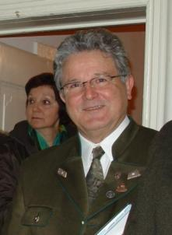

**Rok Gašperšič**

**Vir: arhiv Rok Gašperšič**

**Gregorčič Franc (Zg. Dobrava, 28. 10. 1900 – 27. 3. 1945).[4]** Rojen Janezu v Opatiji, živel na Zgornji Dobravi – Goračov, poročen, mizar. 18. 2. 1944 odšel v Jeloviško 4. četo Gorenjskega odreda; dodeljen Vojkovi brigadi. Padel, kraj smrti in pokopa nista znana. / **Vir: Radovljiški zbornik, 1990**

**Hladnik Miran (Jesenice, 19. 12. 1954). Slovenska književnost.** Je avtor več knjig o slovenski književnosti in [profesor](http://sl.wikipedia.org/wiki/Profesor) [slovenske književnosti](http://sl.wikipedia.org/wiki/Slovenska_knji%C5%BEevnost) na [Filozofski fakulteti](http://sl.wikipedia.org/wiki/Filozofska_fakulteta_v_Ljubljani) [Univerze v Ljubljani](http://sl.wikipedia.org/wiki/Univerza_v_Ljubljani). Ukvarja se s kvantitativnimi raziskavami slovenske pripovedne proze. Moderira [Slovlit](http://sl.wikipedia.org/wiki/Slovlit), novičarski in diskusijski e-poštni seznam, ki povezuje sloveniste in druge interesente za slovensko literaturo, kulturo in humanistiko. Od 2012 živi na Srednji Dobravi, pred tem v Stražišču pri Kranju. Gimnazijo je obiskoval v [Kranju](http://sl.wikipedia.org/wiki/Kranj) in se po maturi vpisal na slovenščino in [primerjalno književnost](http://sl.wikipedia.org/wiki/Primerjalna_knji%C5%BEevnost) z literarno teorijo na [Filozofski fakulteti](http://sl.wikipedia.org/wiki/Filozofska_fakulteta_v_Ljubljani) v [Ljubljani](http://sl.wikipedia.org/wiki/Ljubljana). Diplomiral je leta 1978, leta 1981 je magistriral,doktoriral je 1988 z obravnavo žanra slovenske [kmečke povesti](http://sl.wikipedia.org/wiki/Kme%C4%8Dka_povest). Na Filozofski fakulteti se je zaposlil leta 1979 kot stažist raziskovalec. Leta 1982 je postal asistent pri profesorjih [Francu Zadravcu](http://sl.wikipedia.org/wiki/Franc_Zadravec) in [Matjažu Kmeclu](http://sl.wikipedia.org/wiki/Matja%C5%BE_Kmecl), napredoval v naziv docenta leta 1989, v izrednega 1994 in pet let pozneje v rednega profesorja za [slovenisko književnost](http://sl.wikipedia.org/wiki/Slovenistika). V šolskem letu 1984/1985 je bil [Fulbrightov](http://sl.wikipedia.org/wiki/Fulbrightova_%C5%A1tipendija) lektor za slovenščino na [Kansaški univerzi](http://sl.wikipedia.org/w/index.php?title=Kansa%C5%A1ka_univerza&action=edit&redlink=1) v [Lawrenceu](http://sl.wikipedia.org/w/index.php?title=Lawrence,_Kansas&action=edit&redlink=1), [ZDA](http://sl.wikipedia.org/wiki/Zdru%C5%BEene_dr%C5%BEave_Amerike). S Humboldtovo štipendijo je šolsko leto 1989/1990 preživel v [Göttingenu](http://sl.wikipedia.org/wiki/G%C3%B6ttingen) (Nemčija), znova s pomočjo [Fulbrightove štipendije](http://sl.wikipedia.org/wiki/Fulbrightova_%C5%A1tipendija) pa šolsko leto 1994/1995 v Kansasu. Svoje literarnovedne članke, knjige, fotografski in video material prosto dostopno objavlja na spletu – na [Wikipediji](http://sl.wikipedia.org/wiki/Wikipedija), [Wikiviru](http://sl.wikipedia.org/wiki/Wikivir), [Wikiverzi](http://sl.wikipedia.org/wiki/Wikiverza) in [Wikiknjigah](http://sl.wikipedia.org/wiki/Wikiknjige), na portalu Academia.edu, [Geopediji](http://sl.wikipedia.org/wiki/Geopedija) in [YouTubu](http://sl.wikipedia.org/wiki/YouTube). **/ Vir: Wikipedija**

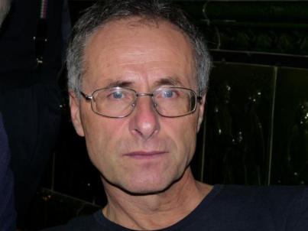

**Miran Hladnik**

**Vir: Miran Hladnik**

**Horvat Janez (Zgornja Dobrava 19. januarja 1835[5] pri Komaričku – 6. avgusta 1915, Podkoren), mizar, rezbar in pozlatar**. Mizarstva se je naučil pri očetu na Dobravi. Posebej lepo izrezljano pohištvo sta z bratom izdelalal za neko učiteljico. Ker je hodil v šole, so ga ljudje na Dobravi in Podkornu imeli za izučenega rezbarja (pildhauar). V Podkoren je prišel zaradi dela v cerkvi. Tu se je oženil, si kupil hišico in nekaj zemlje. Služil je s poslikavo pohištva s šablonami in lesenih nagrobnih križev, železne križe pa je pozlačeval. Za cerkev v Podkorenu je naslikal križev pot. Sliko križevega pota (Gorenjski muzej) je signiral s svojim imenom: Joh. Chrowath (pinz. iz Sp. Korena). Kot njegove slikarije na pohištvu so tudi slike križevega pota barvno kričeče in razodevajo slikarja skromne slikarske spretnosti. **(Fanči Šarf,** [**Kmečka postelja na Gorenjskem v 19. stoletju**](http://dlib.si/details/URN:NBN:SI:DOC-JH0K7XAG/?query=%27keywords%3d%22Dobrava+pri+Oto%c4%8dah%22%40OR%40fts%3d%22Dobrava+pri+Oto%c4%8dah%22%27&pageSize=25&sortDir=ASC&sort=date)**,** [**Slovenski etnograf**](http://www.dlib.si/results/?pageSize=25&sortDir=ASC&sort=date&query=%27rele%253dSlovenski%2betnograf%27)**, 1959,** [**številka letn. 12**](http://www.dlib.si/results/?pageSize=25&sortDir=ASC&sort=date&query=%27rele%253dSlovenski%2betnograf%40AND%40date%3d1959%40AND%40issue%3dletn.+12%27)**, 88, 89; Anka Novak,** [**Poslikano pohištvo v Dolini**](http://dlib.si/details/URN:NBN:SI:DOC-0KDMQEBW/?query=%27keywords%3d%22Dobrava+pri+Oto%c4%8dah%22%40OR%40fts%3d%22Dobrava+pri+Oto%c4%8dah%22%27&pageSize=25&sortDir=ASC&sort=date)**, Slovenski etnograf 1970-1971,** [**številka letn. 23/24**](http://www.dlib.si/results/?pageSize=25&sortDir=ASC&sort=date&query=%27rele%253dSlovenski%2betnograf%40AND%40date%3d1970-1971%40AND%40issue%3dletn.+23%2f24%27)**, 29, 30)**

**Jalen Janez (Rodine, 26. 5. 1891 – Ljubno, 12. 4. 1966). Duhovnik, pesnik in dramatik.** V letih 1957–1962 na Dobravi vikar namestnik, sicer župnik v Ljubnem. Študiral bogoslovje v Ljubljani, posvečen 1915. Izšel iz realizma pod vplivom F. S. Finžgarja, pisal večinoma kmečke povesti. Najbolj priljubljeno mladinsko delo povest o življenju mostiščarjev na ljubljanskem barju *(Bobri I.–III.). (Sam, Rod, Vrh*) 1942–43; več izdaj. Druga dela: povesti *Ovčar Marko* (1929)*, Cvetkova Cilka* (1938), *Trop brez zvoncev* (1941). Drami: *Dom* (1923), *Bratje* (1931). Napisal je scenarij za prvi slovenski igrani film *Triglavske strmine* (1932)*.* / **Vir: Slovenski veliki leksikon (MK 2007).**

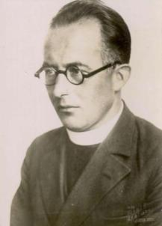 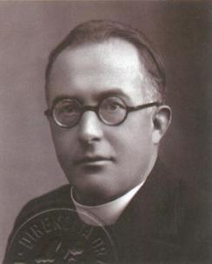

**Janez Jalen**

**Vir: dLib (foto Veličan Bešter)**

**Jegrišek – Jegrischeg Matevž (Zalog pri Cerkljah – Bohinjska Bistrica, 18. 5. 1812). Duhovnik.** V duhovnika je bil posvečen leta 1775 na naslov podložnikov smledniškega gospostva. Letopis ljubljanske škofije 1788 ga omenja kot kaplana v Gorjah. Leta 1793 je bil stolni vikar v Ljubljani, nato lokalist na Dobravi (1796–1800), od koder je odšel za župnika v Bohinjsko Bistrico. / Vir**: Fara Mošnje skozi 850 let**

**Jeras Franc.** Župnik v fari Dobrava 1800–1803. / **Vir: Josip Lavtižar**

**Ješe Franc.** Doma iz Zaloš – Dobrave pri Podnartu. Član izobraževalnega društva. Padel v prvi svetovni vojni – 11. 11. 1915 ob Soči. Pokopan v Gorici. **Vir: Ilustrirani glasnik**



**Ilustrirani glasnik (02. 03. 1916; letnik 2, št. 27)**

**Kalan Jakob (Dobrava, 6. 4. 1877 – Loka pri Višnji Gori 6. 4. 1944). Duhovnik.** Julija 1897 je bil sprejet v knezoškofijsko duhovno semenišče v Ljubljani, mašniško posvečenje mu je podelil škof Jeglič 14. 7. 1900. Služboval je v Podkraju na Notranjskem, v Waukeganu v ZDA, kjer je 1912 prišel v spor s čikaškim škofom, ker se ni hotel podrediti njegovi oblasti oz. naj bi ustanavljal neodvisno cerkev in mu je ta odvzel mašniške pravice. Na Razborju je služboval od aprila 1924 do okt. 1927. **/ Viri: Peter Teichmeister:** [**Duhovniki, ki so opravljali delo župnika ali/in kaplana na Razborju**](http://issuu.com/pteichme/docs/zupnik)**. Razbor, 2006. Josip Pollak: Jakob Kalan – Razkrinkan. *Amerikanski Slovenec* 2. avg. 1912,** [***Ljubljanski škofijski list Laibacher Diöcesanblatt 1897, št.***](http://www.dlib.si/?URN=URN:NBN:SI:DOC-CV7W9LHN) ***7.***

**Kavaš Mateja, roj. Urbanija (Kranj, 24. aprila 1979). Diplomatka.** Prof. grščine in latinščine, zaposlena na Ministrstvu za zunanje zadeve v Bruslju. Naslov stalnega bivališča je Zg. Dobrava 2. V reviji *Keria* je bil 2003 objavljen njen prevod Ksenofona Atenskega Atenska ustava. / **Vir: Mateja Kavaš, Cobiss**

**Klavžar Janez (Predgriže, 1883 – Dobrava, 30. 5.1934). Duhovnik.** Župnik na Dobravi pri Kropi. Rojen v Predgrižah, župnija Črni vrh nad Idrijo, umrl in pokopan na Dobravi. Po študijah v Ljubljani je kaplanoval v Starem trgu pri Ložu (1906–1909), kjer je posebno delal v izobraževalnem društvu in ustanovil tamburaški zbor. Nato je bil v Škocijanu pri Mokronogu, kjer se je skupaj z župnikom Petrom Bohinjcem udejstvoval na kulturnem polju, šel za eno leto v Škofjo Loko in za dve leti v Cerknico. 31. avgusta 1916 je bil umeščen za župnika na Dobravi, kjer je deloval do smrti. Vodil je tudi izobraževalno društvo, bil med ustanovitelji »konsumnega društva« in imel v načrtu zidavo društvenega doma. Leta 1910 se je udeležil slovenskega romanja v Sveto deželo. Župljani cenijo dobrote svojega rajnega pastirja. / **Vir: Mohorjev koledar, 1936**

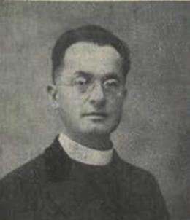

**Janez Klavžar – župnik na Dobravi, ok. 1930**

**Vir: Koledar družbe svetega Mohorja 1936**

**Kompoš Ivana (Sp. Dobrava, 14. 11. 1878 – Rateče, 22. 7. 1936). Gospodinja.** Rojena Papler na Spodnji Dobravi, umrla v 58. letu starosti. »Bila je vneta bralka Mohorjevih knjig, skrbna mati in gospodinja.« / **Vir: Mohorjev koledar, 1938**

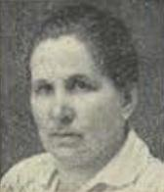

**Ivana Kompoš**

**Vir: Mohorjev koledar 1938**

**Kosel Franc (Mišače, 1. 9. 1943), univerzitetni profesor.** Srednja tehniška šola v Kranju, 1964–1969 študij na Fakulteti za strojništvo v Ljubljani, po diplomi in enoletni vojaški obveznosti asistent za predmete Mehanika in Matematika na FS UL. 1973 magisterij znanosti na statično-konstruktivni smeri, 1974 po obrambi disertacije Stabilnostni problem dvakrat sovisne stene z uporabo funkcij kompleksne spremenljivke, ki spada na področje geometrijske nelinearne mehanike, doktorat tehniških znanosti. 1975 je bil izvoljen za docenta, 1985 za izrednega in 1992 za rednega profesorja za mehaniko. Do upokojitve 2015 je bil predstojnik katedre za mehaniko, predstojnik oddelka za letalstvo in vodja laboratorija za nelinearno mehaniko. Dva mandata (1997–2001) je bil dekan Fakultete za strojništvo. 1976 je na jugoslovanskem kongresu za teoretično in uporabno mehaniko v Sarajevu prejel nagrado Rastko Stojanović, 2001 medaljo za sodelovanje med FS UL in Tehnično univerzo v Bratislavi, 2011 pa zlato plaketo Univerze v Ljubljani.

Specializiral se je za področje nelinearne mehanike konstrukcij in konstrukcijskih elementov, izdelanih iz kovinskih, nekovinskih in kompozitnih gradiv, ter za področje geometrijsko in snovno nelinearne mehanike konstrukcijskih elementov, ki so izdelani iz gradiv z oblikovnim spominom. Geometrijsko je optimiziral lopatice vodilnikov reverzibilne vodne turbine, aksialnih in radialnih turbopuhal s stališča optimalne mase in izkoristka ter stabilnost vitkega aeroprofila v fluidnem toku, ki predstavlja točko bimodalnega odziva aeroelastičnega sistema, kjer se flutter aeroprofila in flutter plošče pojavita istočasno. Raziskoval je vpliv dinamičnega temperaturnega polja na življenjsko dobo gradiv za delo v vročem, zaostale napetosti v strojnih elementih po toplotni in mehanski obdelavi, mehanska stanja v toplotno in mehansko statično in dinamično obremenjenih gradivih, ki predstavljajo mikromehanske obremenitvene kolektive (razpoke v heterogenem gradivu, vpliv oksidnih klinov in drugi vključki v osnovni matrici gradiva). Določil je optimalno število plasti nekovinskih kompozitnih gradiv, vrsto gradiva in orientacijo vlaken posameznega sloja glede na obliko in na način obremenitve konstrukcijskega elementa. Raziskoval je vzroke za nastanek napak v večslojnih kompozitnih konstrukcijskih elementih in problem razslojevanja. Sem spada tudi statika in dinamika protiprebojnih plošč in lupin in izdelava neprebojne vojaške čelade za jugoslovansko vojsko.

Optimiral je nosilne konstrukcije in konstrukcijske elemente iz kovinskih in nekovinskih gradiv. Z delovnimi organizacijami je sodeloval pri razvoju mobilnih drobilnic kapacitete 25.000 kN/h, s tovarno ISKRA v Kranju pri izdelavi elastičnih elementov za mikrostikala, s tovarno PAP - Ljubljana je na novo oblikoval čelade iz nekovinskih kompozitnih gradiv, z ETI iz Izlak je geometrijsko optimiziral instalacijske odklopnike za varovanje električnih naprav proti preobremenitvi in kratkemu stiku, s tovarno LEK Ljubljana ter z lesno in kemično industrijo pri projektiranju in dimenzioniranju cilindričnih nadtlačnih in podtlačnih posod ter silosov, izdelanih iz kovinskih in nekovinskih kompozitnih gradiv, z jedrsko elektrarno Krško in Termoelektrarno pri sanaciji uparjalnika in parnega kotla, kjer so se pojavile razpoke na ceveh, s tovarno ELAN iz Begunj na Gorenjskem pri optimizaciji slalomskih in veleslalomskih smuči carving.

Znanstvene in strokovne dosežke je predstavil kot avtor ali v soavtorstvu v 138 člankih v mednarodnih revijah ter na 282 konferencah doma in v tujini. Pod njegovim mentorstvom je diplomiralo 156 študentov, naziv magister tehniških znanosti je doseglo 15 kandidatov in naziv doktor tehniških znanosti 27 njegovih kandidatov. **Viri: osebni arhiv,** [**ARS, RTV SLO 28. maja 2014**](http://ars.rtvslo.si/2014/05/dr-franc-kosel/)**,** [**David Homar: Prof. dr. Franc Kosel. *Šrauf* marec 2012, 16–18**](http://ssfs.fs.uni-lj.si/images/SRAUF/marec%202012.pdf).

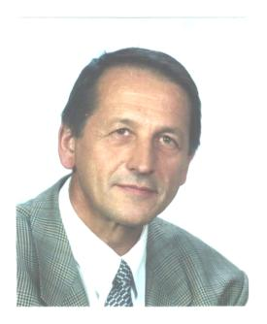 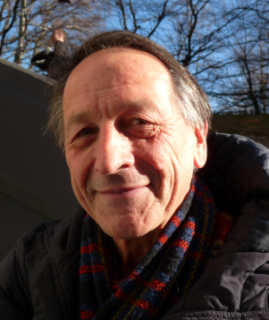

**Prof. dr. Franc Kosel, osebni arhiv in foto M. Hladnik 12. jan. 2016**

**Kosel Jože (julij 1924 – ?). Mežnarjev?** Rezervni poročnik Jože Koselj bo ta mesec praznoval 50. rojstni dan. Rodil se je na Srednji Dobravi pri Kropi v delavski družini. Kot devetnajstletni fant je šel 1943. leta v partizane in bil komandir štabne čete. Bil je tudi ranjen. Po okrevanju pa je bil osebni kurir komandanta gorenjskega vojnega področja Albina Drolca-Krtine.

Po vojni je bil Jože Koselj nekaj časa komandir milice v Besnici, potem pa se je zaposlil pri železnici. Zdaj je vlakovni odpravnik na železniški postaji v Podnartu. Ves čas po vojni je aktivno delal v družbenopolitičnih organizacijah. Je tudi tajnik krajevne organizacije ZB NOV Ljubno, podpredsednik krajevne skupnosti Ljubno,tajnik sindikalne organizacije železničarjev v Lescah in član delegacije železničarjev.

Bil je odlikovan z medaljo za hrabrost, po vojni pa je dobil posebno priznanje zveze rezervnih vojaških starešin in letos 27. aprila srebrno značko O F, ki mu jo je podelila občinska konferenca socialistične zveze Radovljica.

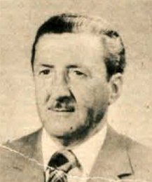

**Jože Koselj**

**Vir:** C. R. Jubilej Jožeta Koselja, [**Glas, 3. 7. 1974**](http://arhiv.gorenjskiglas.si/digitar/15908610_1974_51_L.pdf)

**Koselj Volk Branislava (Zg. Dobrava, 14. 11. 1938 – Stranbuk na Bavarskem, 26. 9. 1942). Žrtev druge svetovne vojne.** Rojena Stanetu Koselju in Ani Mohorič na Zgornji Dobravi, kjer je tudi živela. Pri dveh letih ji je umrla mati. Zanjo je skrbela stara mati – Vovkova na Zgornji Dobravi. 5. 12. 1941 je bila izseljena tudi Vovkova družina. Iz zbirnega taborišča za izseljence v Št. Vidu nad Ljubljano poslani v Stranbuk na Bavarsko. Tam je Branislava pri štirih letih umrla. / **Vir: Radovljiški zbornik, 1990**

**Krivic Franc (Spodnja Dobrava, 1846 – Radovljica, 1897). Gostilničar v Radovljici.** Rojen je bil na Spodnji Dobravi št. 8 očetu Jakobu in materi Luciji, roj. Mulej. Z ženo Jožefo, roj. Medved, sta najprej živela na Bledu. Tam se jima je leta 1873 rodil sin Franc. Dve leti kasneje se jima je v Kranjski Gori rodil sin Alojzij. Med letoma 1877 in 1878 je Franc Krivic vodil gostilno in lectarijo v Radovljici, Mesto št. 9 (danes gostilna Lectar). Tam mu je žena Jožefa rodila sina in hčer. Ko se je družina preselila v Mesto št. 38 (danes Linhartov trg št. 16), so se zakoncema rodili še dve hčeri in dva sinova. Hišo je imel vsaj med leti 1879 in 1889. Žena Jožefa je umrla leta 1889, stara 37 let. Vdovec Franc je še pred letom 1895 kupil hišo Predmesto št. 49 in se z otroki preselil tja. Leta 1895 se je v Radovljici poročil s 66-letno Elizabeto Janc iz Predoselj št. 44, vdovo gostilničarja Franca Paplerja. Le dve leti kasneje je v Predmestu št. 49 umrl, star 51 let.

**Vir: Nadja Gartner-Lenac: Radovljiške družine v 19. stoletju (MRO 2013)**

**Križnar Ivan (roj. Lipnica, 5. 8. 1927 – 2. 1. 2014). Zgodovinar, pedagog.** Njegov oče je bil zraven 20. julija 1941, ko se je na Jelovici začel oborožen upor proti Nemcem. Sam je odšel v partizane jeseni 1943, ko je bil star 16 let. Ob koncu vojne je bil sekretar OK SKOJ Kranj. Do leta 1946 je živel v Kranju, nato pa se je preselil v Ljubljano. Po vojni je šolanje nadaljeval na kranjski gimnaziji, kjer je leta 1947 maturiral. Leta 1953 je kot izredni študent diplomiral na Filozofski fakulteti v Ljubljani. Dve leti je bil ravnatelj bežigrajske gimnazije in profesor na pedagoški gimnaziji. Med letoma 1974 in 1979 je bil vodja Zgodovinskega arhiva CK ZKS, predsednik sekcije za zgodovinopisje pri marksističnem centru CK ZKS in nazadnje predsednik komisije za zgodovino pri predsedstvu CK ZKS. Tu je delal do upokojitve leta 1989. Objavil je je več krajših razprav o socialni in politični pripadnosti slovenskih partizanov iz leta 1941, slovenskem domobranstvu, vlogi KPS v letih 1944 in 1945 ter o NOB in nemškem okupacijskem šolstvu na Gorenjskem. Izdal je monografije o jeseniškem, kranjskem, škofjeloškem in grosupeljskem okrožju v času NOB, na okolico rojstnega kraja se nanašata knjiga *Dobravci doma in v izgnanstvu: Utrinki iz Dobravske kronike* (1997) in *Mali Gregorjevec in julijska vstaja 1941 na Gorenjskem* (1986). Kot predstavnik Odbora za izdajo monografije *Kranjsko okrožje v NOB 1941–1945* je prevzel Listino o priznanju, nagrado Mestne občine Kranj za leto 2008. **/ Vir: Gorenjci.si**

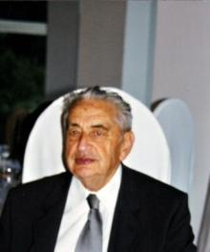

**Ivan Križnar**

**Foto Vilko Križnar, vir: Wikimedia Commons**

**Lotrič Frančiška (Zg. Dobrava, 2. 10. 1929 – Zg. Dobrava, 28. 4. 1941).** **Žrtev druge svetovne vojne**. Rojena Janezu in Frančiški Resman na Zgornji Dobravi, kjer je tudi živela – Komaričkova, učenka. Med neprevidnim ravnanjem s puško jo je brat Vinko 28. 4. 1941 ustrelil. Pokopana v družinskem grobu na Srednji Dobravi. / **Vir: Radovljiški zbornik, 1990**

**Lotrič Janez (Lipnica – gora Campigiolito – Asiago, Tirolska, 1. okt. 1917).** Padel kot vojak v lovskem bataljonu na tirolski fronti.

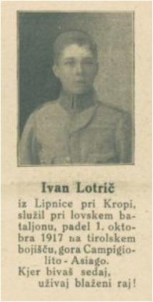

**Ilustrirani glasnik (letnik 4., št. 23)**

**Lotrič Vincenc (Zg. Dobrava, 6. 4. 1925 – Trst, maj 1945). Borec NOB.** Rojen Janezu in Frančiški Resman na Zgornji Dobravi, kjer je tudi živel – Komaričkov, samski, ključavničarski vajenec v Železarni KID na Jesenicah. 18. 2. 1943 odšel v Gregorčičev (1.) bataljon Gorenjskega odreda. Aprila 1943 pri Hotinskem mostu pri Kamni Gorici ujet in poslan v nemško vojsko. Na vzhodni fronti pobegnil k Rdeči armadi, kjer je bil dodeljen 1. prostovoljni jugoslovanski brigadi. Po osvoboditvi Beograda 20. 10. 1944 prestopil v enote 4. armade JNA. Prve dni maja 1945 padel v boju za Trst. / **Vir: Radovljiški zbornik, 1990**

**Lovrenčič Joža 1890–1952. (Kred, 2. 3. 1890 – 11. 12. 1952, Ljubljana). Slovenski pesnik, pisatelj, publicist in prevajalec**. Študiral pravo, slavistiko in latinščino v Gradcu, doktoriral 1915 in sprva učil v gimnaziji, ki se je zaradi vojne preselila iz Gorice v Trst, od 1920 pa v gimnaziji v Ljubljani. Izšel iz nove romantike, bil predhodnik slovenskega ekspresionizma. Glavna dela: pesniška zbirka *Deveta dežela* (1917); zgodovinski roman *Publius in Hispala* (1931)*,* ep *Sholar iz Trente* (1939)*.* Pisal tudi mladinske povesti, pravljice in legende. Nekaj časa je med prvo svetovno vojno živel na [Dobravi pri Kropi](https://sl.wikipedia.org/wiki/Srednja_Dobrava) in se tudi politično udejstvoval, pozneje pa z družino preživljal počitnice pri Lenartku na Zgornji Dobravi ali pri Vogarju v Lipnici. Pred drugo vojno je kupoval na Mihovčevem svet, da bi si zgradil hišo, vendar je vojna prekinila načrte. V bližnji vasi [Češnjica](https://sl.wikipedia.org/wiki/%C4%8Ce%C5%A1njica_pri_Kropi) se dogaja njegova kmečka povest [*Pereči ogenj*](https://sl.wikipedia.org/w/index.php?title=Pere%C4%8Di_ogenj&action=edit&redlink=1)*: Povest izpod Jamnika*. Po drugi svetovni vojni zaradi zamer pri oblasteh objavljal zunaj slovenskih meja. Poročil se je z Antonietto Manzoni, pranečakinjo italijanskega pisatelja [Alessandra Manzonija](https://sl.wikipedia.org/wiki/Alessandro_Manzoni), in imel z njo štiri otroke, med njimi tudi Nino Antonio Hedviko, ki je postala žena ameriškega jezikoslovca [Rada Lenčka](https://sl.wikipedia.org/wiki/Rado_L._Len%C4%8Dek). Ženini starši, Hanibal in Katarina so zadnja leta svojega življenja kot primorski begunci živeli v Podnartu in so pokopani na Dobravi. **Vir: Wikipedija**

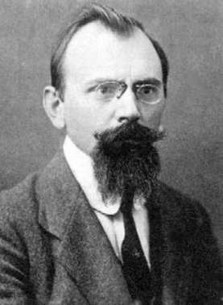

**Joža Lovrenčič, pisatelj, ok. 1920. dLib**

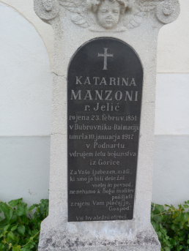 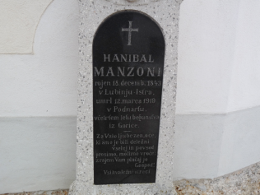

**Nagrobnika tasta in tašče Joža Lovrenčiča na Dobravi. Foto M. Hladnik**

**Luznar Anton (Mišače, 16. 2. 1920 – Celovec, maj 1942). Borec NOB.** Rojen Jožetu na Mišačah, živel na Srednji Dobravi pri Cjazu, samski, mizarski pomočnik, priložnostni delavec, predvojni član SKOJ-a, sodelavecgibanja OF. Avgusta 1941 odšel v Jelovško četo Cankarjevega bataljona in bil sprejet v članstvo KP. Stane Žagar ga je določil za kurirja med Gorenjskim odredom in Glavnim štabom NOV in PO Slovenije v Ljubljani. Ob nekem prehodu čez nemško-italijansko mejo ranjen in ujet. Po ozdravitvi v splošni bolnici 26. 3. 1942 izročen gestapu. Zaprt v zaporih v Begunjah (z. š. 2583). 16. 5. 1942 poslan s skupino zapornikov v zapore v Celovec, kjer je bil ustreljen. / **Vir: Radovljiški zbornik, 1990**

**Lužar Fortunat (Velike Lašče 5. dec. 1870 – Ljubljana, 27. oktober 1939). Učitelj in pedagoški pisatelj.** Osnovno šolo je obiskoval v Vipavi, Krškem in Ljubljani, maturiral je na učiteljišču leta 1890. Služboval je v Št. Lambertu (1890 do 1893), na Dobravi pri Kropi (do 1896) in v Izlakah pri Zagorju ob Savi (23 let); od 1919 okrajni šolski nadzornik v Kranju in višji šolski nadzornik v Mariboru. 1924 je bil zaradi političnih menjav predčasno upokojen, 1928 reaktiviran in 1932 stalno upokojen. V zgodnjih letih je zbiral ljudsko izrazje in ga kot dopolnilo k Pleteršniku objavil v ZSM (1900), narodne pesmi iz Izlak je objavil v Štrekljevi zbirki, 1900 je ustanovil hranilnico, preuredil mlekarsko zadrugo in obe vodil, ustanovil knjižnico. sodeloval pri reformi kmetijsko-nadaljevalne šole, promoviral zadružništvo. Pedagoške in gospodarske članke je objavljal v *Popotniku, Učiteljskem tovarišu* in *Slovenskem učitelju*, kjer je 1921 za 19 let prevzel uredništvo. Izbor člankov: O bistvu in smotru vaje; Pripombe k načrtu za preustrojitev šolstva (1919), O bistvu in razvoju pouka (1920), Stremljenje za enotnost šolstva v raznih državah (1924), Pregled šolskega zakonodajstva v Nemčiji (1926), Marija Montessori, boriteljica za samostojno delavnost otrok (1927), O delovnem pouku; Pota k delovni šoli; Zgodovinski in statistični pregled šolstva in prosvete (1928). Napisal je več nekrologov, 1927–31 je bil predsednik založbe Mladinska matica v Ljubljani. Značajsko je bil blag, nazorsko katoliški, predvsem pa zelo delaven. **Vir: SBL;** [**Učiteljski tovariš 2. 11. 1939**](http://dlib.si/details/URN:NBN:SI:DOC-7RF2NV2O).

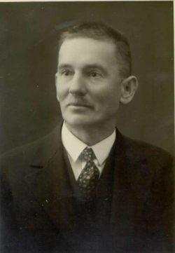

[**Fortunat Lužar**](http://www.dlib.si/?URN=URN:NBN:SI:IMG-VTDXRWEH)**. Zbirka upodobitev znanih Slovencev NUK, dLib**

**Macher Tomaž – pater Jurij (Škofja Loka, 23. 4. 1756 – Krško, 1. 4. 1831). Duhovnik, pater.** Vstopil je h kapucinom v Celju in bil posvečen v duhovnika leta 1780. Leta 1788 je prišel za lokalnega kaplana v Begunje, marca 1791 na Dobravo (1791–1794) in nato še na Jesenice. / **Vir: Fara Mošnje skozi 850 let**

**Maurer (Mavrer) Martin (Mišače, 8. 11. 1911 – Dolenjska, 14. 8. 1943). Borec NOB.** Rojen Jožefu in Neži – Debeljak v Zalošah, živel na Mišačah – Matijovčev, poročen, belostrojarski pomočnik, član Sokola, sodelavec gibanja OF. Januarja 1943 odšel v Jelovško četo Cankarjevega bataljona. Dodeljen 2. bataljonu 8. udarne proletarske brigade – Gorenjske (Prešernova brigada), udeležen v borbi na Dolenjskem. Padel na Rakitni. Pokopan v družinskem grobu na pokopališču na Srednji Dobravi. / **Vir: Radovljiški zbornik, 1990**



**Martin Maurer**

**Vir: Mišače in Rodbina Pegam (avtor Rok Gašperšič)**

**Mihelič Gašper (Dobrava, 31. 12. 1731 – Begunje, 18. 10. 1784). Duhovnik.** Rodil se je staršema Valentinu in Uršuli in bil krščen naslednji dan v Mošnjah. Krstil ga je kaplan Volbenk Gogala. V mašnika je bil posvečen leta 1756. Leta 1766 je bil prezbiter v domači župniji Mošnje. Od aprila 1767 do septembra 1769 je deloval v Kranjski Gori, kasneje v Srednji vasi v Bohinju (1769–1771) in v Zalem Logu (1771). V Radovljici je pomagal kot kurat in kaplanov namestnik v oktobru 1772. V Mošnjah je pomagal spet leta 1773 in 1779. Umrl je kot kurat.. / **Vir: Fara Mošnje skozi 850 let**

**Mihelič Hugo (Sr. Dobrava – um. 1962). Lovec.** Pred vojno progovni delavec, zadnje leto druge svetovne vojne borec Vojske državne varnosti, ki jo je vodil Bojan Polak Stjenka in je delovala med Jelovico in Dobrčo. Po odpustu iz vojske je bil kretničar na ŽP Kranj. Bil je prvi predsednik Lovskega združenja Srednja Dobrava (1946–49), ki so ga ustanovili na njegovem domu konec nov. 1945. Delovanje združenja je bilo v prvem obdobju dokaj neformalno. / **Vir: Rok Gašperšič**

 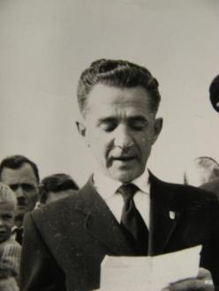

**Hugo Mihelič. Vir: O loviščih, str. 121 / Hugo Mihelič 1961. Vir: Rok Gašperšič**

**Mihelič Janez (Dobrava, 14. 1. 1750 – 1792). Zbiralec pregovorov, duhovnik, teolog.** Rojen je bil na Dobravi pri Kropi (vas je do 1788 spadala v župnijo Mošnje), umrl pa 1792 neznano kje. Študiral je v Ljubljani: 1764–70 gimnazija, od 1770 filozofijo, od 1771 teologijo, po ordinaciji (posvetitvi) je 1775 poslušal pri Lenazu še dogmatiko, pri Fr. Pogačniku kanonično pravo in cerkveno zgodovino. 1777–81 je bil kaplan v Rogatcu, do 1788 župnik v Radečah, do poletja 1790 župnik in dekan na Svibnem, neuspešen je bil s kandidaturo za novomeškega prošta. Zadnji dokument o njem je iz leta 1792, ko je imel beneficiat pri ljubljanski stolnici. Marko Pohlin ga je navdušil za preporod in s tem omejil vpliv janzenizma nanj. V *Pisanicah* ga je pohvalno imenoval »brat Salamonov«, »Kristusov jogr«, »kranjski Jazon« itd. Na njegovo pobudo je zbiral slovenske pregovore. V prvem zvezku *Pisanic* 1779 je objavil »Milo pesem, katiro je k hvali teh pregovorov pejl«. Pesem je v heksametru in govori o trebljenju »kranjske šprahe« in načrtih slovenskega pesništva (»krajnskih modric«) in slovarja. Zbral je 1779 pregovorov (Adagia Carniolica) »gorenjske, dolenjske, iz ptuje dežele« v »krajnskem gvantu«. Za Miheličeve pregovore se je zelo zanimal Dobrovski, Zois je to prvo večjo zbirko slovenskih pregovorov naročil iskati v Kropi in drugod. Ker je bilo poizvedovanje po Miheličevi zapuščini neuspešno, je pregovore 1810 na novo začel zbirati Jakob Zupan. **/ Vir: France Kidrič, Slovenski biografski leksikon**

**Mihelič Mihael.** Rojen na Srednji Dobravi. Padel v prvi svetovni vojni. **/ Vir: Mirno spite vojaki …**

**Mohorič Franc (Ovsiše, 6. 1. 1924 – Križna Gora nad Škofjo Loko, 15. 7. 1944). Borec NOB.** Pavrov iz Ovšiš, živel na Mišačah – pri Jurmanu, samski, železničar. Spomladi 1943 mobiliziran v nemško vojsko in neznano kdaj pobegnil domov. Takoj odšel v Prešernovo brigado in bil dodeljen za desetarja v I. bataljonu. Padel. / **Vir: Radovljiški zbornik, 1990**

**Mohorič Jakob (Mišače, 10. 7. 1914 – Jošt pri Kranju, 28. 2. 1943). Borec NOB.** Rojen Martinu in Mariji – Artel na Mišačah, kjer je tudi živel – Jurmanov, samski, mizar, sodelavec gibanja OF. 16. 3. 1942 odšel v Jelovško četo Cankarjevega bataljona. Padel. Pokopan v družinskem grobu na pokopališču na Srednji Dobravi. / **Vir: Radovljiški zbornik, 1990**

**Mohorič Martin.** Rojen na Mišačah. Padel v prvi svetovni vojni. **/ Vir: Mirno spite vojaki …**

**Ovsenik Rozalija (Češnjica pri Kropi, 7. 8. 1867 – Šentvid nad Ljubljano, 28. 1. 1942). Žrtev druge svetovne vojne.** Rojena Varl – Tomažu in Agnes Medja na Češnjici pri Kropi, živela na Zgornji Dobravi – Cimpermanova, poročena, gospodinja, sodelavka gibanja OF. 5. 12. 1941 izseljena v zbirno taborišče za izseljence v Škofovih zavodih v Šentvidu nad Ljubljano, kjer je umrla. Pokopana v družinskem grobu na pokopališču na Srednji Dobravi. / **Vir: Radovljiški zbornik, 1990**

**Papež Rudi (Kneža 1912 – Begunje 21. jan. 1942). Organizator vstaje in talec.** Rojen Primorec, pred italijansko vojaško službo prebegnil v Jugoslavijo. Izučen za čevljarja, 1931 v službi pri čevljarju v Strahinju, komunistični aktivist v tekstilni tovarni v Kranju, eden od organizatorjev vstaje na Gorenjskem. 1936–38 sekretar kranjskega partijskega mestnega komiteja, 1936 vodja štrajka tekstilnih delavcev. Ko so ga odpustili, je ustanovil tekstilno zadrugo v Stražišču, ki se je kmalu preselila v Otoče. 1940 delegat na peti državni konferenci KPJ v Zagrebu. Bil je na Vodiški planini pri ustanovitvi Cankarjevega bataljona 2. 8., ko so se pripravljali na osvoboditev talcev v Begunjah, in v njegovi bitki z Nemci 8. 8. 1941. Jeseni se je skrival na skednju Kosmove domačije na Zg. Dobravi. Ivan Bertoncelj mu je pri Grilovih izročil pošto. Zaradi izdaje ujet, 31. okt. 1941 so ga pripeljali v Begunje in po mučenju ustrelili kot talca. V zaporu je bil ves čas v verigah, vodili so ga na vsa streljanja, vendar ni nič izdal. Bil je prvi pomembnejši partijski funkcionar, ki so ga ustrelili. Po njem se imenuje ulica v Kranju. **/ Vir: France Benedik, Seznam ulic, cest in trgov v mestu Kranju, *Kronika* 1/2 (1999), 47; Jože Vidic, *Krik v Dragi*, 1984; Ivan Bertoncelj, Ljudska vstaja v zgornjem delu Gorenjske leta 1941, *Prispevki za zgodovino delavskega gibanja* 1961; Vidic 2012: 90**

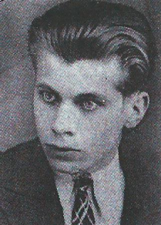

**Rudi Papež. Vir: Alojz Vidic**

**Papler Marija (Sp. Dobrava, 25. 8. 1924 – Porezen, 24. 3. 1945). Borka NOB.** Rojena Janezu in Mariji – Koselj na Spodnji Dobravi, kjer je tudi živela – Petrovčeva, samska, kmečka delavka, sodelavka gibanja OF. 5. 12. 1941 skupaj s starši izseljena v zbirno taborišče za izseljence v Škofovih zavodih v Šentvidu nad Ljubljano. 12. 2. 1942 izpuščeni domov. V partizane odšla 27. 1. 1945 na Gorenjsko vojno področje v Farji Potok. Poslana v delavnico v delavski bataljon v Cerkno. Padla, pokopana v družinskem grobu na pokopališču na Srednji Dobravi. / **Vir: Radovljiški zbornik, 1990**

**Pečnik Ciril (Globoko, 9. 7. 1914 – Poljanska dolina, 28. 4. 1943). Borec NOB.** Rojen Matiju in Pavli – Berčič v Globokem, živel na Mišačah – pri Pogvajnu, poročen, kovač. Oče je imel manjši mlin, s katerim je preživljal družino. Umrl mu je v rani mladosti. Po končani osnovni šoli v Mošnjah se je izučil kovaške obrti. Delal je kot pomočnik pri kovaškem mojstru v Mostah pri Žirovnici. Poročil se je na malo kmetijo, na Mišače pri Pogvajnu. Zaposlil se je v železarni KID na Jesenicah, kjer je bolje zaslužil. Na delo se je vozil z vlakom, iz Mišač do železniške postaje Podnart pa pešačil. Po zasedbi domovine aprila 1941 je pustil službo na Jesenicah in se zaposlil na železniški postaji v Kranju. Z ženo sta se priključila zavednim Dobravcem in sodelovala v gibanju OF. Meseca decembra 1941 sta bila med družinami, ki so jih Nemci izselili. Poslana sta bila v zbirno taborišče za izseljence v Škofovih zavodih v Šentvidu nad Ljubljano. Po nekaj mesecih sta bila izpuščena. Nadaljevala sta z obdelavo zemlje, Pečnik pa je hodil v službo na ŽP v Kranj. Po uničenju tehnike Meta 7. 4 1943 so Pečnika aretirali in 10. 4. 1943 pripeljali v graščinske zapore v Begunjah. V evidenčni knjigi zapornikov je zapisan pod številko 988. Ustrelili so ga s skupino desetih talcev na Brodeh v Poljanski dolini. Pokopan v XX. skupnem grobu na grobišču talcev na graščinskem vrtu v Begunjah. / **Vir: Radovljiški zbornik, 1990**



**Ciril Pečnik**

**Vir: Mišače in Rodbina Pegam (avtor Rok Gašperšič)**

**Pegam Anton (Mišače, 12. 11. 1882 – Genzen, 29. 7. 1919). Vojak prve svetovne vojne.** Rojen na Mišačah št. 2. Oče Anton, mati Marjana, rojena Bernard na Dobrem Polju. Gospodar Ažmanove kmetije je postal 23. 5. 1906. 26. 2. 1906 se je poročil s 26-letno Marijo Bertoncelj, p. d. Hrvatovo z Zgornje Dobrave. Anton in Marija sta imela pet otrok. Umrl je v 37. letu starosti v Genzanu v Južni Italiji kot vojni ujetnik. **/ Vir: Mišače in rodbina Pegam (avtor Rok Gašperšič)**



**Anton Pegam**

**Vir: Mišače in Rodbina Pegam (avtor Rok Gašperšič)**

**Podlipnik Stanislav (Zg. Dobrava, 4. 11. 1921 – pod Miklavžovcem, 10. 9. 1941). Borec NOB.** Rojen delavcema Matevžu in Katarini – Zupan na Zgornji Dobravi, kjer je tudi živel – Vazarjev, samski, kovaški pomočnik. V rani mladosti mu je umrla mati. Že z osmimi leti si je moral sam služiti kruh. Osnovno šolo je obiskoval na Srednji Dobravi. Vzgoja učitelja Staneta Žagarja je vplivala na njegov odnos do sveta. Postal je član SKOJ-a in aktivno delal v vrstah napredne mladine. Po okupaciji leta 1941 se je priključil oboroženemu odporu ter zbiral orožje in municijo za prve ilegalce. Razpečeval je propagandni material in literaturo. Prve dni avgusta 1941 je odšel v partizane in se pridružil borcem Jelovške čete Cankarjevega bataljona na Vodiški planini na Jelovici. Udeležil se je prvih bojev 4. 8. 1941 ustanovljenega bataljona. Izkazal se je kot hraber borec. Na poti v dolino, kjer naj bi opravil zadane naloge in se oskrbel z osebnimi potrebščinami, je naletel na sovražnikovo zasedo. Padel je v grabnu pod Miklavžovcem pri cesti Kamna Gorica – Kropa. / **Vir: Radovljiški zbornik, 1990**

**Pogačnik Anton (Dobrava, xxxxx ). Podjetnik in industrialec.** V bivši Jugoslaviji je za razvoj Podnarta veliko naredil še en Pogačnik [...] to je bil Anton Pogačnik, imenovan Tonček, ki je bil rojen pri Valentinu na Dobravi. Bil je to zelo podjeten mož, ki se je iz skromnih začetkov razvil v zelo podjetnega lesnega industrialca. Zgradil je v Podnartu veliko žago, razen tega pa je imel žage še v več drugih krajih na Gorenjskem. Mnogo let je imel npr. v najemu državno žago v Soteski v Bohinju. Anton Pogačnik je bil zelo sposoben človek. **(Franc Kozjek, Sto let Podnarta,** [**Glas 23. 8. 1967 (20/62), 7**](http://arhiv.gorenjskiglas.si/digitar/15908610_1967_62_L.pdf)**)**

**Pogačnik Filip, (Dobrava, 1878 – Dobrava, 19. 1. 1944). Posestnik in gostilničar** na Dobravi. Pokopan na farnem pokopališču na Srednji Dobravi. / **Vir: Jutro, 21. 01. 1944**



**Osmrtnica Filipa Pogačnika, 1944**

**Vir: Jutro, 21. 01. 1944**

**Pogačnik Janez (Sr. Dobrava, 1874 – Rusija, 1915). Vojak prve svetovne vojne.** . Padel v Rusiji. **/ Vir: Mirno spite vojaki; Slovenec 16. marca 1919 …**

**Poličar – Polizhar Jakob (Polica pri Naklem, 5. 4. 1807 – Podbrezje, 15. 11. 1892). Duhovnik.** Mašniško posvečenje je prejel 27. julija 1834. Služboval je kot kaplan v Ložu, Horjulu, v Križah pri Tržiču, v Spodnji Idriji. Jeseni 1844 je postal kaplan v Podbrezjah, od koder je spomladi 1858 prišel kot lokalist na Dobravo (1858–1879). Medtem je bila Dobrava leta 1876 povzdignjena v samostojno župnijo in Jakob Poličar je postal prvi župnik. Jeseni 1879 je prevzel župnijo Podbrezje, na Dobravo pa je iz Tržiča prišel Jakob Aljaž. **Vir: Fara Mošnje skozi 850 let;** **Zgodovina fara ljubljanske škofije, II. zv., str. 107 in 108. V: Ivan Lavrenčič: Zgodovina cerkljanske fare 1890**

Poličar je bil pobožen mož. Molil je ob nedeljah, ko je imel dosti druzega dela, še posebej sam zase križev pot hodeč od postaje do postaje. S premoženjem je varčeval pri novčičih, za dobre namene pa štel stotake. Do poznih let je bil jako gibčen, hodil rad peš in vedno se mu je mudilo. **Josip Lavtižar**

Jakob Poličar. Rojen je v Naklem 5. aprila leta 1807, v duhovnika posvečen 27. julija 1. 1834, lokalist na Dobravi in od jeseni 1. 1879 župnik v Podbrezjah, kjer še danes marljivo pastiruje. (

**Praprotnik Jakob, kanonik, Lenartkov z Dobrave (1797– 20. febr. 1844)**. Bil je korar, »državni svetnik« za cerkvene zadeve, knezoškofijski svetovalec in vodja knezoškofijskega urada, član Kmetijske družbe v Ljubljani, vodja latinskih šol v Ilirskem kraljestvu. 1830 je na Ovsišah slovesno umestil župnika Janeza Zupanca (1790–1843). **Vir: Zgodovina župnij v dekaniji Radolica (Lavtižar, 1897)**

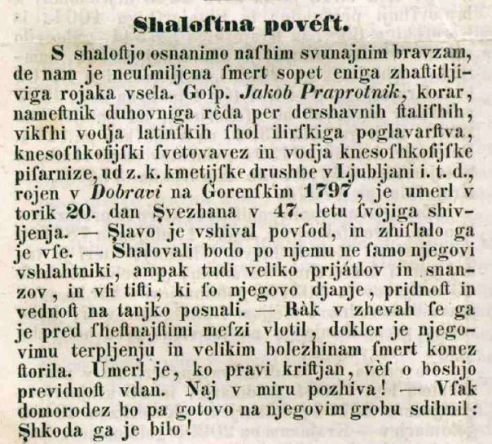

**Kmetijske in rokodelske novice 2/9 (28. 2. 1844), 36.**

**Praprotnik Jakob, čevljar.** Rojen na Zgornji Dobravi 1868. Poročil se je z Marijano Šlibar 26. nov. 1894, od 1894 naročnik knjig MD (prej najbrž njegova mama Marija, od 1906 naprej spet Mar. Praprotnik). Bil je srednje postave in okroglega obraza, oči je imel sive, usta pa velika (opis iz njegove delavske knjižice). 1882 je bil v službi v Radovljici, 1885 mu je izdalo potrdilo o zaposlitvi čevljarsko društvo v Knittelfeldu, 1885 pa v Neumarktu na Štajerskem. 1886 mu je v knjižico zapisal zaposlitev na Posavcu občinski predstojnik Franz Špendov z Ovsiš, 1887, pa župan Mošenj, da je bil priden delavec pri mojstru Urbanu Mahoriču na Posavcu. 1888 je bil spet v čevljarski zadrugi St. Lambrechta v Neumarktu na Štajerskem. 1889 se je vrnil na Posavec, ki je spadal pod županstvo Mošnje (župan Jurgele), k mojstru Janez Vidicu, kjer je »pošteno in zvesto delal« (»zur Zufriedenheit in Arbeit«). Da je šel zdrav od njega (»wurde gesund entlassen«), je podpisal leta 1893. Padel v prvi svetovni vojni. **/ Vir: Mirno spite vojaki; Delavska knjižica 1882; Spomenik padlim v 1. svetovni vojni na Dobravi.**

**Pretnar Alojzij – Bratin (Zgornja Dobrava, 17. 6. 1910[6] – Moravče, 18. 7. 1943). Žrtev vojne.** Rojen Florijanu in Ani Zupan na Zgornji Dobravi – Zdevčov. Živel v Podnartu, poročen, mizarski pomočnik, sodelavec gibanja OF. Leta 1942 poslan na delo v Celovec. 3. 1. 1943 aretiran in priveden v zapore v graščino v Begunje. 18. 7. 1943 ustreljen kot talec v Moravčah. Pokopan v IV. skupnem grobu talcev na graščinskem vrtu v Begunjah.

**Vir: Radovljiški zbornik 1990**

**Pretnar Franc, Živo – Mamin (Zgornja Dobrava, 11. 2. 1921 – Posavec, 18. 11. 1942 ali 24. 11. 1942). Borec NoB.** Rojen Florijanu in Ani Zupan v enajstčlanski kajžarski družini – Zdevčov. Zaradi težkih gmotnih razmer je oče odšel za zaslužkom v Ameriko. Kasneje so šli za njim še trije otroci. V osnovni šoli na Srednji Dobravi ga je učil Stane Žagar. Sprejet je bil v SKOJ. Da bi olajšal gmotni položaj družine, se je po končani osnovni šoli zaposlil kot delavec težak. Po prihodu okupatorja je na poziv komunistične partije pričel s političnim delom med mladino na vasi. Širil je ilegalno literaturo in propagandni material, zbiral orožje in municijo ter druge potrebščine za prve ilegalce. V začetku avgusta 1941 je odšel v partizane v Jelovško četo Cankarjevega bataljona na Jelovico. Sodeloval je v bojih v Poljanski in Selški dolini, Rovtah, Dražgošah, na Partizanskem vrhu in drugod. Kot kurir je vzdrževal zveze med bataljonoma Jožeta Gregorčiča, Gorenjskim odredom, 1. grupo odredov na Jelovici in Kokrškim odredom v Karavankah. Ker je dobro poznal poti in čas za varen prehod čez savski most pri Otočah, se je spretno umikal zasedam ob Savi in mostu, dokler ga novembra 1942 niso presenetili.

**Vir: Radovljiški zbornik 1990**

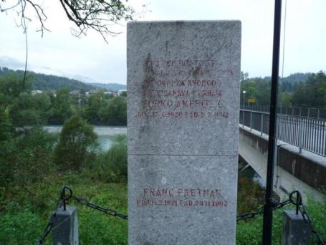

**Spomenik Francu Pretnarju ob mostu čez Savo na Posavcu; na spomeniku je datum smrti 24. 11. 1942. Foto Miran Hladnik**

**Pretnar Frančiška (Prezrenje, 13. 1. 1885 – Št. Vid, 12. 1. 1942). Žrtev vojne.** Rojena Janezu Pretnarju, živela na Zgornji Dobravi – Mihovčeva, poročena, gospodinja, sodelavka gibanja OF. 5. 12. 1941 izseljenna v zbirno taborišče za izseljence v Škofovih zavodih v Šentvidu nad Ljubljano, kjer je 12. 1. 1942 umrla.

**Vir: Radovljiški zbornik 1990**

**Pretnar Jožef (Branko – Atin) (Ljubljana, 15. 3. 1923 – Turjak, 19. 9. 1943). Borec NOB.** Rojen Florijanu in Ani, roj. Zupan, živel na Zgornji Dobravi – Zdevčov, samski, slaščičarski pomočnik, sodelavec gibanja OF. Julija 1942 je odšel v Jelovško četo Cankarjevega bataljona, bil sprejet v članstvo SKOJ-a in postal komandir čete. Dodeljen je bil 8. udarni proletarski brigadi – Gorenjski (Prešernova brigada). Po sprejemu v KP je postal politkomisar bataljona. Z brigado je odšel na bojni pohod na Dolenjsko in padel v boju za Turjak. Pokopan je v skupnem grobu padlih borcev na pokopališču v Velikih Laščah. / **Vir: Radovljiški zbornik, 1990**

**Resman Franc – Bodlaj (Srednja Dobrava). Lovski čuvaj.** Gospodar velike kmetije na Srednji Dobravi, lovec in poznavalec divjadi in lovišč, lovski čuvaj v velikem občinskem lovišču občine Ovsiše pri zakupniku vitezu Josipu Pogačniku.



**Franc Resman – Bodlaj**

**Vir: Rok Gašperšič, O loviščih**

**Resman Jože, p. d. Bodlaj (Sr. Dobrava, 1900–1974). Lovec.** Eden od pobudnikov za ustanovitev lovskega društva na Srednji Dobravi leta 1945; ustanovni sestanek je bil v Bodlajevi hiši. / **Vir: O loviščih, lovu in lovcih pod Jelovico (avtor Rok Gašperšič, 2011)**



**Jože Resman**

**Vir: Rok Gašperšič, O loviščih**

**Ressmann Matija (???– Podbrezje, 18. 4. 1843). Župnik** v fari Dobrava 1823–1835. / **Vir: Josip Lavtižar**

**Risser Fortunat (Ljubljana, 1730 – Dobrava, 18. 3. 1796). Duhovnik.** V Ljubljani je končal šole in bil posvečen v duhovnika leta 1756. Leta 1792 je bil nastavljen na Dobravo. Imel je lepe zmožnosti, goreč, pobožen duhovnik. Med ljudmi je bil zelo priljubljen, škoda le, da je telesno zelo opešal. / **Vir: Fara Mošnje skozi 850 let**

**Rojina Frančišek (Zg. Šiška, 3. okt. 1867 – Zg. Šiška 2. febr. 1944). Čebelar in strokovni pisec.** Oče Anton je bil tesar, rezbar in ptičar. Po učiteljišču v Ljubljani (matura 1887) je služboval kot učitelj v Kolovratu pri Litiji (1887–91), na Dobravi pri Kropi (1891–93), bil nadučitelj v Vačah (1893–6), v Šmartnem pod Šmarno goro (1896–98) ter šolski ravnatelj v Šmartinu (Stražišču) pri Kranju (1898–1925). 1917–18 je bil vojak v Judenburgu in Lebringu. Po upokojitvi se je vrnil 1927 v Šiško. Poznan je bil kot čebelar, pa tudi kot sadjar in vrtnar, lovec, ribič in pevovodja. 1900 je na Dunaju opravil izpit za strokovnega čebelarskega učitelja. Udeležil se je čebelarskih kongresov, zborovanj in razstav v Avstro-Ogrski, Nemčiji, Franciji in Italiji ter navezal osebne stike s tujimi strokovnjaki. Na vseh službenih mestih si je uredil vzorne čebelnjake, preskušal moderne metode čebelarjenja in se teoretično izpopolnjeval ter posredoval skušnje kot eden najpopularnejših predavateljev in publicistov svojega časa. Objavljal je v *Slovenskem čebelarju*, ki ga je urejal od ustanovitve 1898 do 1918. Sprva je v časopis pisal skoraj sam. Izdal je Antona Janše *Popolni nauk o čebelarstvu* v prevodu (1906, 1922) in nezaključeni avtobiografski spis Nekaj čebelarskih spominov (SČ 1933–37). Zavzemal se je za kranjske panje, izumil je »gorenjsko« stiskalnico za vosek. Pisal in predaval je nazorno, živo in zabavno ter veliko prispeval k popularizaciji modernega čebelarjenja. V *Lovcu* je 1919–35 opisoval svoje lovske dogodivščine. Kot sadjar je vzgojil in oddal Kmetijski družbi tisoče sadnih dreves. Kot glasbenik je vodil pevske zbore in 12 let igral violo v salonskem orkestru v Kranju. Pisal je pod psevdonimi Fr. Rovski, Radivoj Posavski, F. P. **Vir: Rudolf Andrejka in Alfozn Gspan, SBL.**

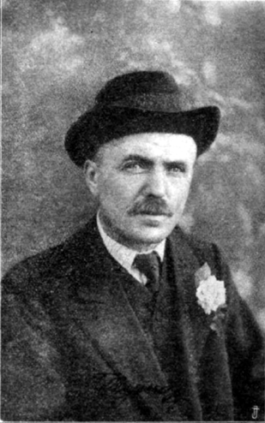

**Frančišek Rojina, Vir:** [**Slovenski čebelar 1922, št. 1–4**](http://www.dlib.si/details/URN:NBN:SI:spr-EOOK95XE)**, 11.**

**Rozman Miha (2. maja 1793 – Blejska Dobrava, 4. 12. 1868). Duhovnik.** Župnik v fari Dobrava 1835–1858. Živel v pokoju na Blejski Dobravi, kjer je zapustil ta svet, star 73 let. / **Vir: Josip Lavtižar**

Miha Rozman je bil kapelan na Breznici. Potem tudi župnik na Kropniški Dobravi. Nato se je preselil na Blejsko Dobravo ter od leta 1862 – 4/12 1868 tu bival. Tu je umrl in bil tu pokopan. Rojen je bil menda v Podrečju pod Gaštejem. Dat rojstva in dat. smrti bi mi bil ljub. **Tomo Zupan, Zapuščina, NUK Ms 1392, Prešerniana: Vprašanja župniku Ignaciju Fertinu.**

**Stegnar Andrej.** Doma je bil v Kamni Gorici, v mašnika je bil posvečen 1782. V letih 1803–1806 je bil na Dobravi, odkoder je odšel za župnika v Železnike. Dne 29. septembra 1810 je odšel službovat v mariborsko škofijo. / **Vir: Fara Mošnje skozi 850 let**

**Stroj Alojzij (Lipnica, 15. 6. 1868 – Ljubljana, 18. 6. 1957). Prelat, organizator, nabožni pisec, duhovnik.** Rojen je bil v Lipnici pri Kovaču kočarju Martinu in Heleni, rojeni Balantič. Dva razreda gimnazije je napravil 1882–3 v Kranju, v Ljubljani pa razrede od 3 do 8 (1884–9; matura 1889) kot alojzijeviščnik. Bogoslovje je študiral v Ljubljani (posvečen je bil leta 1892 in 23. julija tega leta je pel novo mašo na domači Dobravi), V Ljubljani je ostal eno leto kot semeniški duhovnik. 1893–4 je bil kaplan v Črnem vrhu nad Idrijo, 1894–5 v Ljubljani katehet na zunanji uršulinski ljudski in meščanski šoli, 1905–19 spiritual v semenišču, od 1919 stolni kanonik, od 1942 prelat. Leta 1904 je postal predsednik Katoliške družbe rokodelskih pomočnikov v Ljubljani, zanje je priskrbel strokovne učitelje ter na koncu leta prirejal razstave (1905 prva razstava motorjev in strojev za malo obrt v Ljubljani; deset razstavljalcev je dobilo posebna priznanja). Igrali so v igrah, nekateri so postali poklicni igralci. 1908 je ustanovil Društvo rokodelskih mojstrov, pred 1909 Katoliško mladeniško društvo za obrtne in trgovske vajence in Društvo za varstvo vajencev, Vajeniški dom v okviru Rokodelskega doma (od 1936 na Kersnikovi ulici), 1927 Obrtniško stavbno zadrugo. V Črnem vrhu je 1894 ustanovil Marijino kongregacijo za dekleta, 1898 za učenke uršulinske meščanske šole, 1908 za bogoslovce in duhovnike, od 1919 je predsedoval Bratovščini za vedno češčenja presvetega Rešnjega Telesa, ki je skrbela za lepo opremljenost revnih cerkva. Pisal je o slovenski zgodovini (*Domače vaje* 1887–8, *Vrtec* 1895, 1896, *Društveni govornik* 1915, 160–99), o verskem in kulturnem delu Slovencev v Ameriki (*Slovenec* 1925, št. 82). Kot nabožni pisec je uporabljal psevdonim Krščanski detoljub. Objavljal je v časopis *Angelček*, urejal *Domače vaje*, *Pomladne glasove*, *Duhovnega pastirja*, zbornike društva rokodelskih pomočnikov, *Zbirka lepih naukov, Nebeške rože* (1931–41). Pisal je biografije (o umetnostnem zgodovinarju Janezu Flisu (*Slovenec* 1941, št. 48); *Knezoškof dr. A. B. Jeglič* (1917), o katehetu in pisatelju A. Kržiču (*Duhovni pastir* 1914, 551–6; 1916, 641–6; 1921, 63; Zvezde in cvetice, 3–5), Sv. Peter Kanizij in Slovenci (S 1925, št. 112). Knjige: *Obiskovanje presvetega Rešnjega Telesa* (1903, 1904), *Kratka zgodovina katoliške Cerkve* (1904, 1922), *Liturgika* (1907, 1922), prevod knjigeJules Lintelo, *Mladini!* (1911), molitvenik *Sv. Anton Padovanski* (1929), *Marija, kraljica src: Nauk blaženega Grinjona Montfortskega o pravi pobožnosti do Matere božje* (1912, 1917). / **Vir: Slovenski biografski leksikon**

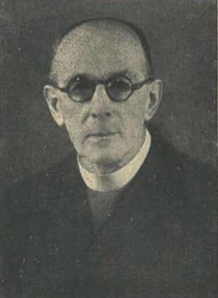

**Alojzij Stroj / Vir: KMD 1953, 122–24**

**Šifrer Vincenc (Nova Loka, 15. 7. 1912 – Begunje, 4. 12. 1941). Sodelavec OF.** Rojen v Novi Loki, živel na Srednji Dobravi, ključavničar , sodelavec gibanja OF. 17. 10. 1941 aretiran in zaprt v graščini v Begunjah (z. š. 1481). Ustreljen kot talec v Dragi, kjer je tudi pokopan. / **Vir: Radovljiški zbornik, 1990**

**Škofic Guzej Jožica (Ptuj, 4. 3. 1964). Slovensko jezikoslovje, znanstvena svetnica.** V letih 1982–1987 študirala slovenski jezik in književnost na Oddelku za slovanske jezike in književnosti Filozofske fakultete v Ljubljani, prav tam leta 1991 magistrirala iz slovenskega knjižnega jezika in stilistike z nalogo Problemi slovenskega pogovarjalnega jezika ter leta 1997 doktorirala iz slovenske zgodovinske slovnice in dialektologije z nalogo Glasoslovje, oblikoslovje in besedišče govora Krope na Gorenjskem.V šolskem letu 1987–1988 je bila kot profesorica slovenskega jezika in književnosti zaposlena na PTT srednješolskem centru v Ljubljani, od leta 1988 je raziskovalka v Dialektološki sekciji Inštituta za slovenski jezik Frana Ramovša Znanstvenoraziskovalnega centra SAZU, kjer je bila l. 2010 izvoljena v naziv znanstvena svetnica. Od študijskega leta 2006/2007 je dopolnilno zaposlena na Fakulteti za humanistične študije Univerze na Primorskem v Kopru, kjer je predavala pri predmetih Uvod v jezikoslovje, Slovenski jezik v družbi, Zgodovina slovenskega jezika, Dialektologija, Oblikoslovje in glasoslovje slovenskega knjižnega jezika.Raziskuje slovenska narečja, s posebnim poudarkom na gorenjskem narečju, narečni terminologiji izginjajočih strok (kovaštvo, ptičarstvo) in narečnem imenoslovju (ledinska in hišna imena, vzdevki). Posveča se raziskavam za Slovenski lingvistični atlas (zapisovanje krajevnih govorov, fonološki opisi govorov iz mreže SLA, jezikoslovna analiza, komentiranje in geolingvistični prikaz narečne leksike). Sodeluje pri raziskavah za Evropski lingvistični atlas (komentiranje slovenskega gradiva, jezikoslovna analiza in geolingvistična predstavitev besedja za izbrana vprašanja ALE). Je članica Mednarodnega društva dialektologov in geolingvistov (SIDG), predsednica nacionalne komisije in članica uredniškega odbora Evropskega lingvističnega atlasa (ALE), članica Dialektološke komisije pri Mednarodnem slavističnem komiteju (MSK), članica Slavističnega društva Slovenije in Lektorskega društva Slovenije. / **Vir: zrc-sazu.si**

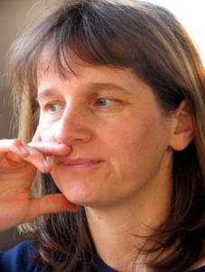

**Jožica Škofic-Guzej – znanstvena svetnica, roj. 1964**

**Vir: Wikimedia.org (foto Miran Hladnik)**

**Šlibar Alojzij (Zg. Dobrava, 25. 6. 1914 – Št. Vid, 5. 1. 1942). Sodelavec OF.** Rojen Jožefu in Mariji – Ovsenik na Zgornji Dobravi, kjer je tudi živel – Jurjovčov, samski, delal doma na kajži, sodelavec gibanja OF. 5. 12. 1941 skupaj z materjo in bratom Filipom izseljen v zbirno taborišče za izseljence v Škofovih zavodih v Šentvidu nad Ljubljano, kjer je umrl. / **Vir: Radovljiški zbornik, 1990**

**Šlibar Gregor (Mišače, 14. 3. 1843 – Komenda, 11. 5. 1922). Duhovnik.** Koničarjev. Mašnik je postal 9. julija 1870. Tri leta je bil kaplan v Šmartinu pri Kranju (1882–1885), od koder je prišel v Mošnje 13. maja 1885 in bil kaplan poldrugo leto, do 1. decembra 1886. / **Vir: Fara Mošnje skozi 850 let**

**Šlibar Jožef (Zg. Dobrava, 8. 4. 1909 – Begunje, 4. 12. 1941. Borec NOB.** Rojen Jožefu in Mariji – Ovsenik na Zgornji Dobravi, kjer je tudi živel – Jurjovčov, samski, mizar, član Sokola, sodelavec gibanja OF. Po prihodu okupatorja aktivno, organizirano delal za ustanovitev organizacije OF in odbora na vasi. 27. 11. 1941 aretiran in zaprt v Begunjah (z. š. 1608). Ustreljen kot talec v Dragi. Pokopan v skupnem grobu na grobišču talcev v Dragi. / **Vir: Radovljiški zbornik, 1990**

**Šoberl Janez (Mišače, 1897 – Italija, 1918).** **Vojak prve svetovne vojne.** Padel v Italiji. **/ Vir: Mirno spite vojaki …**

**Šoberl Simon (Mišače, 1893 – Karpati, 1915). Vojak prve svetovne vojne.** Padel v Karpatih. **/ Vir: Mirno spite vojaki …**

**Šolar Ana (Sp. Dobrava, 20. 7. 1922 – Žabnica, 24. 12. 1943). Borka NOB.** Rojena Antonu in Mariji – Zalokar na Spodnji Dobravi, kjer je tudi živela – Ještinova, samska, kmečka delavka, predvojna članica SKOJ-a, sodelavka gibanja OF. 5. 12. 1941 skupaj s starši izseljena v zbirno taborišče v Škofovih zavodih v Št. Vidu nad Ljubljano. Spomladi 1942 z družino preseljena na Bavarsko. Pobegnila iz taborišča in odšla 21. 7. 1943 v partizane. Dodeljena Jelovškemu (1.) bataljonu Gorenjskega odreda. Padla v Žabnici. Pokopana v družinskem grobu na pokopališču na Srednji Dobravi. / **Vir: Radovljiški zbornik, 1990**

**Šolar Andrej.** Rojen na Srednji Dobravi. Padel v prvi svetovni vojni. **/ Vir: Mirno spite vojaki …**

**Šolar Franc (Sr. Dobrava, 1887 – Ogrska, 1915). Vojak prve svetovne vojne.** Padel na Ogrskem. **/ Vir: Mirno spite vojaki …**

**Šolar Ivan (Sr. Dobrava, 10. 4. 1918 – Selška dolina, 18. 7. 1943). Borec NOB.** Rojen Janezu in Mariji – Zupanc na Srednji Dobravi, kjer je tudi živel – Zečkov, samski, mizarski pomočnik, kmečki sin, sodelavec gibanja OF. Maja 1943 odšel v Jeloviški (1.) bataljon Gorenjskega odreda in dodeljen 8. udarni proletarski brigadi – Gorenjski (Prešernova brigada). Padel pod Marenkovcem v Farjem potoku nad Selško dolino. Pokopan v družinskem grobu na pokopališču na Srednji Dobravi. / **Vir: Radovljiški zbornik, 1990**

**Špendov Anton.** Rojen na Srednji Dobravi. Padel v prvi svetovni vojni. **/ Vir: Mirno spite vojaki …**

**Franci Špendov – Vendelin (Sp. Dobrava, 1. okt. 1921 – Čikago, 1. julija 2009).** Bendeljnov. **Pater, skladatelj, zborovodja**. Od doma je odšel v 1939 in v Kamniku 1939 stopil v noviciat, redovne zaobljube je opravil v Beljaku 1945. Iz bogoslovja je diplomiral 1947 na rimski univerzi Antonianum (tja je šel peš) in bil istega leta v lateranski baziliki posvečen v duhovnika. 1950 se je odselil v ZDA. 1959 je diplomiral iz orgel in kompozicije na De Paul University v Čikagu. V Čikagu je v 60. letih vodil cerkveni zbor in z njim nastopal na radiu in televiziji. Cerkveno glasbo je študiral še v Rimu na Papeškem Institutu sv. Cecilije in tam 1971 doktoriral na temo Slovenska orgelska glasba. Bil je nekaj let gvardijan v centralnem samostanu v Ljubljani. Po vrnitvi v ZDA je ostal do smrti v Lemontu. Od 1974 je bil duhovnik med slovenskimi izseljenci v Lemontu in vodil pevski zbor Slovenska pesem. Zlagal je maše, kantate, cerkvene pesmi in priredbe ljudskih pesmi ter objavljal muzikološke članke. Zadnja leta je bil težko bolan. Na Sr. Dobravi so počastili spomin nanj s koncertom njegovih skladb. **Viri: Mirko Špendov**, **Wikipedija, ES,** [***Družina* 2. 7. 2009**](http://www.druzina.si/ICD/spletnastran.nsf/clanek/02.07.2009-12)

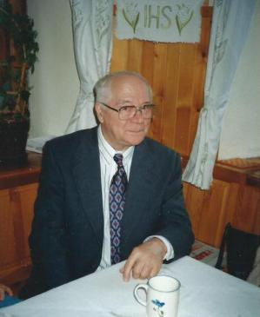

**Franci Špendov, p. Vendelin, vir: Mirko Špendov**

**Špik Jan (Lipnica, 22. 7. 1988).** **Veslač, državni reprezentant.** Nosilec članske bronaste medalje na EP v Vareseju (2012) v dvojnem četvercu. Skupaj z bratom Luko Špikom je na Sredozemskih igrah 2009 v Pescari osvojil srebrno medaljo v dvojnem dvojcu.

**Vir: DAR - sport**

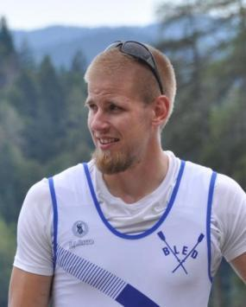

**Jan Špik, Vir: Veslaška zveza Slovenije**

**Špik Luka (Lipnica pri Kropi, 9. 2. 1979). Veslač, olimpijski zmagovalec.** V dvojnem dvojcu (skupaj z Iztokom Čopom) je osvojil komplet olimpijskih medalj; olimpijska zmagovalca sta postala na OI v Sidneyju (2000), olimpijska podprvaka v Atenah (2004), bron pa sta osvojila na OI v Londonu (2012). Skupaj s Čopom je postal še trikratni svetovni prvak (dvojni dvojec); St. Catharines 1999, Gifu 2005 in München 2007. Na SP je osvojil še dve srebrni medalji; dvojni dvojec – Eton 2006 in dvojni četverec – Gifu 2005. Skupaj je tako na največjih tekmovanjih osvojil osem medalj, kar ga uvršča v deseterico najuspešnejših slovenskih športnikov vseh časov.

**Vir: DAR - šport**

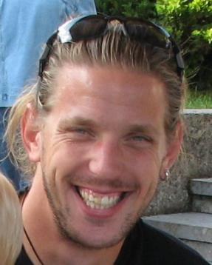

**Luka Špik, foto Roman Maurer 2006 na Bledu, Wikimedia Commons**

**Urbančič Martin (Dobrava, 1747– Šentjernej, 4. 3. 1819). Duhovnik.** Doma je bil z Dobrave. V mašnika je bil posvečen 19. decembra 1772. Humanistične in modroslovne študije ter moralno teologijo je študiral v Ljubljani, drugo bogoslovje pa v Gradcu. Služboval je pri sv. Joštu nad Kranjem (župnija Šmartin), kot vikar namestnik v Srednji vasi v Bohinju, nato na Igu, v Ljubljani pri sv. Petru, kot kaplan v Dobu, v Polhovem Gradcu in Ljubljani v Trnovem, kjer je bil beneficiat in katehet. Leta 1800 je postal župnik v Šentjerneju, kjer je umrl 4. marca 1819. Ljudje so ga imeli radi, ker je bil zgleden in pošten. Bil je bolehen in slaboten, sider pa nadarjen in dober govornik. / **Vir: Fara Mošnje skozi 850 let.**

**Urbanija Anica (Zg. Dobrava 1943 – sept. 2015). Režiserka iger za vaški oder in lokalna političarka.** Kot kranjska gimnazijka je igrala na Odru mladih Prešernovega gledališča v Kranju in z igranjem nadaljevala v gospodinjski šoli v Grobljah. Poučevala je gospodinjstvo na OŠ Radovljica in na OŠ Lipnica. Po upokojitvi je izvajal verouk na Srednji Dobravi in v Kamni Gorici. V okviru Društva prijateljev mladine je od leta 2004 vodila kulturno sekcijo in gledališko skupino, ki je združevala igralce z Dobrav, Krope, Podnarta in Kamne Gorice. Zanjo je režirala vrsto dramskih del: Bolje tič v roki kot tat na strehi, Neskončno ljubljeni moški, Hotel Plaza, Stric iz Amerike, Kdo se boji Virginje Woolf? 1994 je bila kot predstavnica Slovenskih krščanskih demokratov izvoljena za radovljiško občinsko svetnico in to ostala dva mandata. 2014 je bila ponovno izvoljena v občinski svet, tokrat na listi Nove Slovenije; tu je vodila odbor za finance. / Vir: Alenka Bole Vrabec, Ana Urbanija, Deželne novice 9. okt. 2015

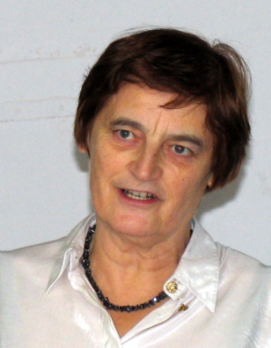

**Anica Urbanija. Foto M. Hladnik**

**Urh Stanko** – s Srednje Dobrave / **Vir: Radovljiški zbornik, 1990**

**Vidic Alojz (Srednja Dobrava, 24. 6. 1926)**. **Družbeni delavec**. Rojen je bil v kmečki družini (Grilovi) s sedmimi otroki. Med 2. svetovno vojno je bil skupaj s svojimi izseljen najprej v domača taborišča (Begunje, Škofovi zavodi v Šentvidu, grad Goričane), nato pa v Nemčijo (Burg Wernfels, Poxau, Dingolfing), kjer jim je umrl oče. Brata Franca so ustrelili Nemci kot talca v Dragi leta 1941. Zaposlen je bil v Jugobruni Kranj, Plamenu Kropa, v Železarni Jesenice, v Verigi Lesce. Družbene funkcije je prevzemal v okviru civilne zaščite, ljudske obrambe, bil je ustanovni član in poveljnik Prostovoljnega gasilskega društva Sr. Dobrava in podpoveljnik v gasilski zvezi občine Radovljica. 26 let je bil predsednik komunalnega odbora, udeležen je bil pri prostovoljni gradnji doma krajanov in gasilskega doma, asfaltiranju krajevnih cest, polaganju napeljav itd. 36 let je bil predsednik pokopališkega odbora in govornik na pogrebih. Ob ustanovitvi Društva izgnancev leta 1992 je postal predsednik dobravske sekcije društva. Organiziral je srečanje izgnancev na Sr. Dobravi, izlet izgnancev v nemške kraje, kamor so bili pregnani med vojno, zbral in uredil je spomine izseljencev v knjigah *Moji spomini ali kako smo s prijatelji preživeli drugo svetovno vojno* (2006) in *Spomini izgnanih: 1941–1945*. **/ Vir: osebni podatki in Mira Hladnik**

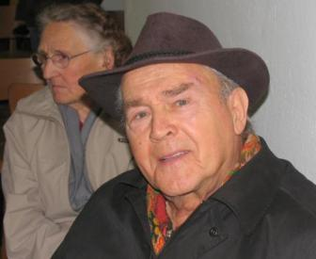

**Alojz Vidic 2008. Foto Mira Hladnik**

**Vidic Anton (Mišače, 1898 – Romunija, 1917). Vojak prve svetovne vojne.** Padel v Romuniji. **/ Vir: Mirno spite vojaki …**

**Vidic Anton (Sr. Dobrava, 23. 6. 1919 – Žabnica, 27. 3 1942). Borec NOB.** Rojen Janezu in Antoniji – Ovsenik na Srednji Dobravi, kjer je tudi živel – Čačkov, samski, šofer, sodelavec gibanja OF. Ob kapitulaciji Jugoslavije je bil v avtomobilski enoti ob romunski meji in se je dva tedna po stranskih poteh vračal domov. Zaposlil se je pri obnovi miniranega železniškega tunela in mostu pri Globokem. Avgusta 1941 so ga izdali Gestapu, češ da je sodeloval pri neki partizanski akciji, čeprav je njegov delovodja pričal, da je bil na nočni izmeni. Ko so prišli ponj, je stekel in med streljanjem ušel po savskem bregu pod Mošnje in se skril na bregu. Naslednjega dne je preplaval Savo in se zatekel k Jurmanovim na Mišačah, kjer se je preoblekel. Doma je pripravil nahrbtnik in pištolo in se pridružil borcem Jelovške čete Cankarjevega bataljona,[7] kjer je postal intendant. Kruh je za partizane pekla njegova sestra. Partizane je oskrboval tudi s cigaretami, ki jih je zanj v kmetijski zadrugi na Zgornji Dobravi kupoval brat Alojz, 2000–3000 kosov. Ob sobotah je Tone prihajal domov in se zvečer z vlakom iz Podnarta peljal v Kranj k Semejnu na ples. Oktobra je ob vrnitvi iz Kranja domov naletel na nemško patruljo, ki je streljala nanj in potem novembra še enkrat v Debeljakovem sadovnjaku na Sr. Dobravi. Decembra je iz mlina v Globokem (njegov gospodar Porenta je bil sodelavec OF) s tovornjakom odpeljal večjo količino moke partizanom v loško hribovje. Po dražgoški bitki januarja 1942 se je 32 borcev Selške čete, v katero je bil razporejen, zatekla v tabor pol ure stran od Planice nad Crngrobom. Domačin je tabor izdal Nemcem, ki so ga obkolili in napadli. Padlo je 16 borcev, med njimi tudi Stane Žagar (identifcirala sta ga dva Dobravca, ki so ju s tem namenom pripeljali v Planico) in Anton Vidic; Nemci so imeli devet mrtvih. Pokopali so jih v dva grobova 150 metrov stran od taborišča. Vest o Vidičevi smrti je že med vojno prišla do njegovih svojcev v nemškem izgnanstvu. Avgusta 1945 so svojci žrtve prekopali v domače grobove, tako da Vidic leži v družinskem grobu na pokopališču na Srednji Dobravi. Trupla so bila precej razpadla, prepoznali so jih po oblačilih, do tovornjakov so jih spravili z vprego po kolovozu, do vozov pa na ramenih. / **Vir: Radovljiški zbornik, 1990; Alojz Vidic: Moji spomini**

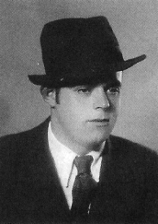 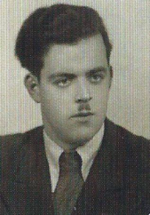 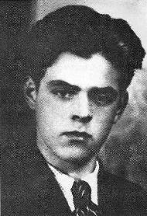

**Anton Vidic. Vir: Moji spomini; Junaki v obroču**

**Vidic Frančišek (Sr. Dobrava, 12. 12. 1920 – Begunje, 4. 12. 1941). Sodelavec OF.** Rojen Janezu in Antoniji – Ovsenik na Srednji Dobravi, kjer je tudi živel – Čačkov, samski, krojač – obrtnik, sodelavec gibanja OF. 11. 10. 1941 aretiran in zaprt v Begunjah (z. š. 1417). Ustreljen kot talec v Dragi. Pokopan v skupnem grobu na grobišču talcev v Dragi. / **Vir: Radovljiški zbornik, 1990**

**☼☼☼☼☼**

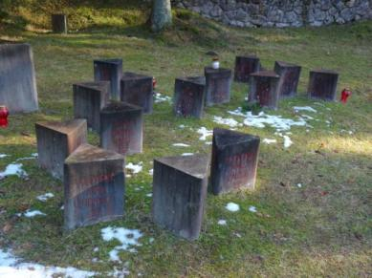 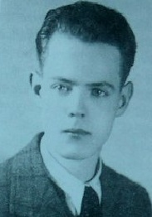

**Spomenik Francu Vidicu v Dragi. Foto Miran Hladnik 24. 12. 2012; portret iz knjige Ivana Križnarja Dobrava in Dobravci**

**Vidic Janez (Otoče, 24. 6. 1883 – Frontenhausen, 15. 12. 1943). Žrtev vojne, sodelavec OF.** Rojen Janezu in Marijani Rozman. Živel je na Srednji Dobravi – Čačkov, poročen, kmet, tesar. 11. 10. 1941 je bil z družino aretiran in zaprt v zaporih v graščini v Begunjah. Februarja 1942 je bil poslan v zbirno taborišče za izseljence v Škofovih zavodih v Šentvidu nad Ljubljano. Od tod je bil premeščen v zbirno taborišče za izseljence v Škofov grad v Goričane pri Medvodah in potem v Wernfels na Bavarsko in kasneje v Poxau. Po dveh letih naporov in bolezni je umrl v bolnišnici v Frantenhausnu. / **Vir: Radovljiški zbornik 1990**

**Volk Filip (Mišače – Soška fronta, 18. 8. 1917). Vojak prve svetovne vojne.** Padel na soški fronti. **/ Vir: Mirno spite vojaki …**

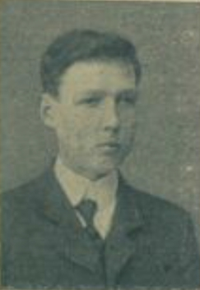

**Filip Volk**

**Vir: Ilustrirani glasnik (letnik 4, št. 7)**

**Vrankar Jožef (Jastroblje, 7. 2. 1865 – Duplje, 2. 5. 1937). Župnik. »**V nedeljo dne 2. maja 1937 so ga položili na župnem pokopališču v Dupljah ob navzočnosti 35 duhovnih tovarišev v grob poleg znanega slovenskega pisatelja, župnika Petra Bohinjca. Rodil se je v Jastrobljah, župnija Špitalič, 7. februarja 1865. V dijaških letih se je odlikoval po lepem pevskem daru. Služboval je kot kaplan v Kranjski gori in Št. Vidu pri Stični. Dve leti je bil kurat v Ustju pri Vipavi. Potem je bil župnik na Koprivniku, Dobravi pri Kropi, Mirni, in slednjič skoraj osem let v Dupljah, Mož poštenjak je bil, zvest služabnik božji. Pa tudi trpin, ki je bolehal vse življenje. Zadnja leta ga je bolezen tako tlačila, da je bil pravi mučenec**.«**

**Vir: Mohorjev koledar 1938;** [**Slovenec 8. 5. 1937, 65/103a**](https://www.dlib.si/details/URN:NBN:SI:DOC-O1L6Y4M0/?euapi=1&query=%27keywords%3d%22dobrava+pri+podnartu%22%40OR%40fts%3d%22dobrava+pri+podnartu%22%27&pageSize=25&sortDir=ASC&sort=date&page=4)

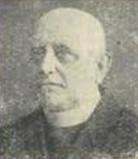

**Jožef Vrankar  
Vir: Mohorjev koledar 1938**

**Vurnik Janez st. (Stara Oselica (nad Trebijo)** **28. avg. 1819 – Radovljica 2. marca 1889). Podobar.** Rojencerkovnikovemu pomočniku Gregorju in Katarini (roj. Mežek 1792 z Dobrave). 1824 se je družina preselila na Dobravo. V OŠ je hodil v Celovec in potem (1830–32) v Ljubljano. 1833 je bil trgovski vajenec v Ajdovščini, 1834–40 je bil učenec in pomočnik pri podobarju M. Goričniku v Radovljici. Tu je bil od 1841 samostojen podobar. Hišo je 1843 preuredil v veliko delavnico, v kateri je delalo tudi po 20 pomočnikov. Zalagala je cerkve zlasti po Gorenjskem. Znanje si je pridobival s samostojnim študijem. Zbiral je knjige o stavbarstvu, kiparstvu in umetnosti; bogato knjižnico je podedoval sin Janez. Sodeloval je na Obrtniški razstavi v Ljubljani 1844, ni pa uresničil obljube, da bo obiskal Londonsko svetovno razstavo 1862 in da bo razstavil svoj brezniški tabernakelj na Pariški razstavi 1878. Bil je član društva Wiener Bauhütte, bil je narodno zavedni liberalec, družil se je z Davorinom Trstenjakom in Lovrom Tomanom. Izklesal je nagrobnika pesniku Simonu Jenku (1873, Kranj, Prešernov gaj) in domoljubu Lovru Pintarju (1876, Preddvor, župnijska cerkev), njuna portretna medaljona na nagrobniku pa sta delo sina Janeza; težko je vedno ločevati njun delež. Imenovali so ga »prvaka med slovenskimi cerkvenimi stavbarji«. Delal in restavriral je predvsem oltarno arhitekturo in cerkveno opremo v novoromanskem, novogotskem in novorenesančnem slogu in izvajal tudi stavbna dela. Za prijatelja Antona. Samasso ml. je delal reliefe za zvonove. **Vir: Gorenjci.si, SBL**

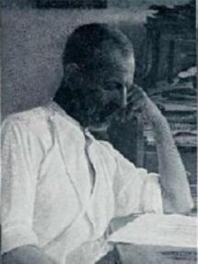

**Janez Vurnik st. / Vir: dLib**

**Zupan Anica (Sr. Dobrava, 1908–1945).** Rojena Šoberl (p. d. Švelc) na Srednji Dobravi št. 3.

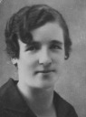

**Anica Zupan**

**Vir:** [**http://www.worldvitalrecords.com/Svelc**](http://www.worldvitalrecords.com/Svelc)

**Žagar Cecilija (Sr. Dobrava, 30. 10. 1872 – Smederevska Palanka, Srbija september 1944). Žrtev druge svetovne vojne.** Rojena Pogačnik na Srednji Dobravi. Živela v Kamni Gorici – Valentinova z Dobrave, poročena, gospodinja. 2. 7. 1941 izseljena skupaj z možem Ivanom, upraviteljem osnovne šole v Kamni Gorici, hčerko Mileno in sinom Antonom. Iz zbirnega taborišča za izseljence v Škofovih zavodih v Št. Vidu nad Ljubljano so bili izgnani v Smederevsko Palanko. / **Vir: Radovljiški zbornik, 1990**

**Žagar Nada (Sr. Dobrava, 13. 9. 1924 – Šibenik, 11. 12. 1944). Borka NOB.** Rojena Stanislavu in Jožefi – Mikuluš na Srednji Dobravi, kjer je tudi živela – šolska Nada, samska, dijakinja, predvojna skojevka, aktivistka OF ter borka v [NOB](http://sl.wikipedia.org/wiki/NOB), partizansko ime Breza. Odraščala je skupaj z bratoma Stanetom in Iztokom, sestro Savico in sestro dvojčico Danico. Oče [Stane Žagar](http://sl.wikipedia.org/wiki/Stane_%C5%BDagar) je bil učitelj, predvojni politični in kulturni delavec, partizanski borec, posthumno proglašen za narodnega heroja, mati Pepca, roj. Mikluš, se je prav tako prosvetno in politično udejstvovala. V takšnem okolju se je Nada navzela levičarskih idej. Vse od leta 1938 je bila članica [SKOJ-a](http://sl.wikipedia.org/wiki/SKOJ), med okupacijo je v [Ljubljani](http://sl.wikipedia.org/wiki/Ljubljana) delovala kot aktivistka [OF](http://sl.wikipedia.org/wiki/OF). Aprila 1942 aretirana v Ljubljani skupaj z materjo in sestrama Slavico in Danico, premeščena v zapore v Benetke, Venevento, Tirano, Karbonaro in Gravino. Po kapitulaciji [Italije](http://sl.wikipedia.org/wiki/Italija) je jeseni 1943 sodelovala pri ustanavljanju prekomorskih brigad v [Carbonari](http://sl.wikipedia.org/w/index.php?title=Carbonara&action=edit&redlink=1) in [Gravini](http://sl.wikipedia.org/w/index.php?title=Gravina&action=edit&redlink=1). Od decembra 1943 je kot sekretarka SKOJ-a III. prekomorske brigade prehodila bojno pot od Italije, otoka Visa, Hvara, Dalmacije do Knina. 29. novembra (po drugih podatkih 1. dec.) 1944 je bila med obiskom borcev na položajih pred Kninom hudo ranjena, tako da je 11. decembra 1944 (po drugih podatkih 12. dec.) v bolnici v Šibeniku ranam podlegla. Pokopana je skupaj z očetom, bratom Stanetom ter drugimi borci na pokopališču na [Srednji Dobravi, kamor so l](http://sl.wikipedia.org/wiki/Srednja_Dobrava)eta 1947 prepeljali posmrtne ostanke. Po njej se imenuje [Mladinski klub](http://sl.wikipedia.org/w/index.php?title=Mladinski_klub_Nade_%C5%BDagar&action=edit&redlink=1) (MKNŽ), ustanovljen leta 1966 v Sokolskem domu v [Ilirski Bistrici](http://sl.wikipedia.org/wiki/Ilirska_Bistrica), ki je prostor [alternativne kulture](http://sl.wikipedia.org/w/index.php?title=Alternativna_kultura&action=edit&redlink=1). / **Vir: Wikipedija.org, Radovljiški zbornik**

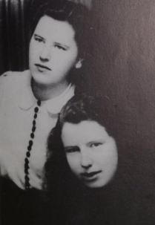

**Danica in Nada Žagar, ok. 1940**

**Vir: Wikipedija.org**

**Žagar Stane mlajši (Leskovec, 13. 12. 1920 – Okrogelska jama, 22. 4. 1942). Borec NOB**. Rojen Stanislavu in Jožefi – Mikuluš, živel na Srednji Dobravi – šolski Stane, samski, študent, predvojni skojevec. V 1938. letu sekretar skojevske skupine na Srednji Dobravi. V 1939/40 sekretar SKOJ-a na kranjski gimnaziji in član Mestnega komiteja SKOJ Kranj. V 1940. letu odšel s starši v Celje. Ob nemškem napadu na Jugoslavijo se je kot prostovoljec javil jugoslovanski vojski. Po kapitulaciji 11. aprila 1941 se je vrnil domov in odšel v Ljubljano. Imenovan za člana Pokrajinskega komiteja SKOJ Slovenije. V avgustu 1941 poslan na Gorenjsko za poverjenika SKOJ-a. V novembru in decembru 1941 v Bohinju organiziral mladino v SKOJ in sodeloval v pripravah za decembrsko vstajo. Spomladi 1942 se je priključil Kokrški četi. 16. 4. 1942 je bil v boju ranjen. S skupino borcev Kokrške čete se je zatekel v Okrogelsko jamo v pečini nad reko Savo, kjer so bili izdani. Vhod v jamo so Nemci obkolili in nepretrgoma tudi ponoči obstreljevali. S petimi soborci se je ustrelil, da ne bi prišel v roke sovražniku. Pokopan na grobišču borcev na pokopališču na Srednji Dobravi. / **Vir: Radovljiški zbornik, 1990**

**Žagar Stanislav (Žaga pri Bovcu, 19. 2. 1896 – Mali rovt, 27. 3. 1942). Borec NOB.** Rojen Ferdinandu in Avgusti – Uršič. Učiteljišče je obiskoval v Gorici. Med šolanjem se je pridružil naprednemu gibanju. Po maturi je bil poklican k vojakom in kot vojak preživel I. svetovno vojno. Bil je borec prostovoljec za severno mejo na Koroškem. Po vojni je služboval po raznih krajih kot učitelj. Leta 1920 je pristopil k Socialistični delavski partiji Jugoslavije. V jeseni leta 1922 je bil premeščen na Srednjo Dobravo in leta 1924 postal upravitelj šole. Svoje znanje je rad posredoval tudi domačinom. Vodil je kmečko nadaljevalno šolo in gospodinjske tečaje. Sodeloval je v sadjarskem in vrtnarskem društvu in Kmečki zadrugi na Dobravi. Prispeval je k ustanovitvi in delu Društva kmečkih fantov in deklet. Poučeval jih je v naprednem duhu in jim razkrival socialno in politično problematiko v Jugoslaviji. Leta 1931 je na Dobravi ustanovil celico KPS, leta 1934 celico za Otoče-Ljubno in obnovil celico v Kropi, leta 1939 celico v Lescah. Leta 1935 je bil imenovan za sekretarja okrožnega komiteja KPS Jesenice. Aprila leta 1938 je na prvi konferenci KPS postal član CK KPS. Sodeloval je na državnem posvetovanju KPS v Tacnu vodil več gorenjskih konferenc in posvetov. Zaradi te dejavnosti je bil stalno nadzorovan. Pogosto je moral na orožne vaje. Leta 1940 so ga odpustili iz službe. Z družino se je preselil v Ljubečno pri Celju.

Po kapitulaciji Jugoslavije je po nalogu CK KPS prišel v Ljubljano, 20. julija je na Jelovici prisegel zbrane ilegalce za oboroženi odpor, 29. julija pa je ustanovil Jelovško četo. Istega dne je postal član glavnega poveljstva partizanskih čet Slovenije. Kot poverjenik CK KPS je prišel na Gorenjsko z nalogo, da organizira decembrsko vstajo. Poznan je bil pod ilegalnim imenom Šomašter oz. Gornik.

5. avgusta je z namenom, da napadejo Begunje in osvobodijo jetnike, na Pogrošarjevi planini ustanovil Cankarjev bataljon, ki je štel 120 borcev. Napad se je izjalovil, ker so bili Nemci o njem obveščeni in so Begunje zastražili. Izsledili so tudi Cankarjev bataljon, ki se je umaknil na Lipniško planino na Jelovico, in ga napadel. Partizani so se pred premočnim sovražnikom razkropili po domovih ali prebegnili v Ljubljansko pokrajino. Oktobra 1941 je bil imenovan za sekretarja Pokrajinskega komiteja KPS za Gorenjsko, sredi decembra 1941 pa za komandanta gorenjskega štaba. Z Jožetom Gregorčičem in Lojzetom Kebetom je vodil borbe na Partizanskem vrhu na Jelovici, Rovtih, Poljanski in Selški dolini ter v Dražgošah. Po borbi v Dražgošah se je s štabom zadrževal v Selški četi. Ker jih je nenehno preganjal sovražnik, so se umaknili na sončno stran Malega rovta pod Planico. Po izdajstvu sta 27. 3. 1942 nič hudega slutečo četo obkolila policija in vojaštvo. V hudem boju je padlo 14 borcev in ena borka.

V njegov spomin je na steno gasilskega doma na Srednji Dobravi, kjer je bila pred vojno osnovna šola, vzidana spominska plošča, delo kamnoseka Alojza Vurnika. Besedilo je prispevek pesnika Mateja Bora. Odkrita je bila 27. 3. 1969. / **Vir: Radovljiški zbornik, 1990**

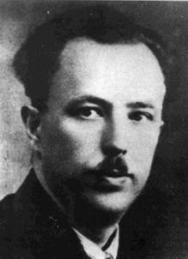

**Stane Žagar, učitelj na Dobravi – narodni heroj**

**Vir: gorenjci.si (arhiv družine Žagar)**

**Žbogar Franc – s Srednje Dobrave / Vir: Življenjepisi žrtev NOB v občini Radovljica (Po poti spominov / Radovljiški zbornik 1990)**

**Sestavil Goran Lavrenčak – DAR, dopolnil, uredil in za splet pripravil Miran Hladnik; pripombe in popravki so zelo zaželeni.**

1. Zabeležen samo v knjigi Moji spomini.
2. Na drugem mestu v istem viru: Zamrl je svetu na Dobravi dne 3. marcija l. 1812. **Ivan Lavrenčič:** **Zgodovina cerkljanske fare 1890.**
3. Po seznamu v knjigi Moji spomini je bil s Sr. Dobrave.
4. Po knjigi Moji spomini (109) je padel 1944 pri Idriji
5. Ali pa 19. junija 1833 (Fanči Šarf, [**Kmečka postelja na Gorenjskem v 19. stoletju**](http://dlib.si/details/URN:NBN:SI:DOC-JH0K7XAG/?query=%27keywords%3d%22Dobrava+pri+Oto%c4%8dah%22%40OR%40fts%3d%22Dobrava+pri+Oto%c4%8dah%22%27&pageSize=25&sortDir=ASC&sort=date), [Slovenski etnograf](http://www.dlib.si/results/?pageSize=25&sortDir=ASC&sort=date&query=%27rele%253dSlovenski%2betnograf%27), 1959, [številka letn. 12](http://www.dlib.si/results/?pageSize=25&sortDir=ASC&sort=date&query=%27rele%253dSlovenski%2betnograf%40AND%40date%3d1959%40AND%40issue%3dletn.+12%27), 88, 89)
6. Po knjigi Moji spomini rojen 4. 6. 1910.
7. Radovljiški zbornik navaja julij za mesec odhoda v partizane, bilo pa je le avgusta.